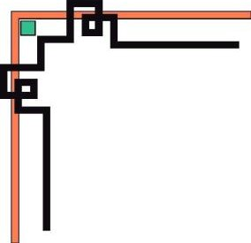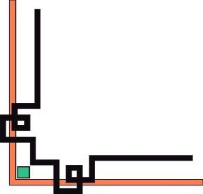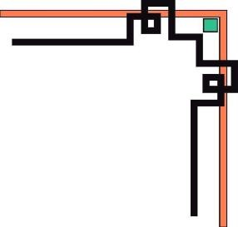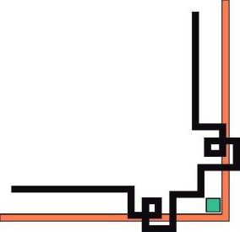

## ỦY BAN NHÂN DÂN TP. HỒ CHÍ MINH TRƯỜNG ĐẠI HỌC SÀI GÒN

**KHOA CÔNG NGHỆ THÔNG TIN**

ĐỒ ÁN PHÂN TÍCH THIẾT KẾ HƯỚNG ĐỐI TƯỢNG

# TÊN ĐỀ TÀI : PHÂN TÍCH PHẦN MỀM QUẢN LÝ CỬA HÀNG BÁN MỸ PHẨM

**Cung Xương Hồng Thiên 3118410405**

**Nguyễn Ngọc Thiện**

**Nguyễn Tuyến Đạt**

**Nguyễn Tấn Thông**

**Giáo viên hướng dẫn : Huỳnh Thắng Được**

**TP.Hồ Chí Minh, ngày 17tháng 12 năm 2019**

**MỤC LỤC**

Contents

Nhóm Thực Hiện : Nguyễn Ngọc Thiện 1

Thầy Huỳnh Thắng Được 2

LỜI MỞ ĐẦU 3

ĐỒ ÁN PHÂN TÍCH THIẾT KẾ HĐT 4

Mô tả yêu cầu 4

CHƯƠNG 1 : TỔNG QUAN ĐỀ TÀI 5

1.1. Tên đề tài “Phân tích phần mềm quản lý cửa hàng bán mỹ phẩm". 5

1.2. Lý do chọn đề tài 5

1.3. Mục tiêu của đề tài 6

1.4. Phạm vi đề tài 1.4.1.Về phần dữ liệu 6

1.4.2. Về phần xử lý 6

1.4.3. Về phần giao diện 7

1.4.4. Về mạng 7

1.5. Ý nghĩa thực tiễn của đề tài 7

1.6. Ý nghĩa của đề tài 7

1.6.1 Ý nghĩa đối với người sử dụng hệ thống: 7

1.6.2 Ý nghĩa đối với cá nhân sinh viên: 8

CHƯƠNG 2: KHẢO SÁT HIỆN TRẠNG 8

2.1 Tổng quan về cửa hàng 8

2.2 Hiện trạng tổ chức 8

2.2.1. Xác định và phân tích yêu cầu : 8

2.2.2 Chức năng, nhiệm vụ của từng bộ phận a.Quản lý cửa hàng: 10

b.Nhân viên bán hàng : 10

c.Quản lý: 10

2.2.3 Hiện trạng nghiệp vụ 10

Bảng mô tả nghiệp vụ 11

2.2.4 Hiện trạng tin học : 13

2.3 Xác định và thu thập yêu cầu 13

2.3.1 Xác định vấn đề 13

Yêu cầu của bộ phận nhân viên bán hàng 13

Yêu cầu của bộ phận quản lý 13

2.3.2 Yêu cầu chức năng: 13

* Quản lý nhà cung cấp : 14

* Quản lý sản phẩm : 14

* Quản lý nhân viên : 14

+ Yêu cầu chức năng hệ thống : 15

2.3.3 Yêu cầu phi chức năng : 16

Phân quyền chặt chẽ : 17

Ổn định, xử lý nhanh : 17

Tính năng mở và mềm dẻo : 17

Tính kế thừa cao : 17

Báo cáo, biểu mẫu phong phú, đa dạng : 17

CHƯƠNG 3: PHÂN TÍCH HỆ THỐNG 19

3.1 Yêu cầu hệ thống 19

3.1.1 Đối với Admin 19

3.1.2 Đối với nhân viên bán hàng 19

3.1.3 Đối với nhân viên nhập hàng 19

3.1.4 Đối với quản lý 19

3.2 Biểu đồ Use-case 20

3.2.1 Danh sách tác nhân (actor) 20

3.2.2 Biểu đồ use-case tổng quát 20

3.3 Phân rã, đặc tả use-case 20

3.3.1 Use case lập hóa đơn bán hàng 21

3.3.2 Use case nhập hàng 22

3.3.3 Use case quản lý khuyến mãi 22

3.3.4 Use case quản lý nhà cung cấp 23

3.3.5 Use case quản lý nhân viên 24

3.3.6 Use case quản lý sản phẩm 25

3.3.7 Use case quản lý tài khoản 26

3.3.8 Use case quản lý loại sản phẩm 27

3.3.9 Use case quản lý khách hàng 28

3.3.10 Use case quản lý quyền 29

3.3.11 Use case quản lý hóa đơn 30

3.3.12 Use case đăng xuất 31

3.3.13 Use case đăng nhập 32

3.3.14 Use case quản lý phiếu nhập 33

3.3.15 Use case thống kê 33

CHƯƠNG 4: THIẾT KẾ HỆ THỐNG VÀ CƠ SỞ DỮ LIỆU 34

4.1 Biểu đồ lớp 34

4.2 Biểu đồ trạng thái 35

4.2.1 Trạng thái sản phẩm 35

4.2.2 Trạng thái phiếu nhập 36

4.3 Biểu đồ trình tự 36

4.3.1 Lập phiếu nhập 37

4.3.2 Thêm loại sản phẩm 37

4.3.3 Xóa loại sản phẩm 37

4.3.4 Chỉnh sửa loại sản phẩm 38

4.3.5 Thêm khách hàng 39

4.3.6 Chỉnh sửa thông tin khách hàng 39

4.3.7 Lập hóa đơn 40

4.3.8 Thêm quyền 40

4.3.8 Xóa quyền 41

4.3.8 Chỉnh sửa quyền 41

4.3.8 Phân quyền cho nhân viên 42

4.3.9 Tìm kiếm theo tên sản phẩm 42

4.3.10 Tìm kiếm theo loại sản phẩm 43

4.3.11 Tìm kiếm theo giá 43

4.3.12 Thống kê doanh số bán hàng 44

4.4 Biểu đồ hoạt động 44

4.4.1 Lập phiếu nhập 44

4.4.2 Tìm kiếm theo tên loại sản phẩm 45

4.4.3 Thêm loại sản phẩm 45

4.4.4 Chỉnh sửa loại sản phẩm 46

4.4.5 Xóa loại sản phẩm 46

4.4.6 Thêm khách hàng mới 47

4.4.7 Chỉnh sửa thông tin khách hàng 48

4.4.8 Lập hóa đơn 48

4.4.9 Thêm quyền 49

4.4.10 Chỉnh sửa quyền 49

4.4.11 Xóa quyền 50

4.4.12 Phân quyền cho nhân viên 50

4.4.13 Thống kê doanh số bán hàng 51

4.5 Thiết kế cơ sở dữ liệu 52

4.5.1 Mô tả chi tiết các bảng 52

4.5.1.1 Chi tiết phiếu nhập 52

4.5.1.2 Phiếu nhập 54

4.5.1.3 Nhà cung cấp 54

4.5.1.4 Khách hàng 56

4.5.1.5 Sản phẩm 56

4.5.1.6 Loại sản phẩm 58

4.5.1.7 Hóa đơn 58

4.5.1.8 Chi tiết hóa đơn 59

4.5.1.9 Quyền 59

4.5.1.10 Phân quyền 60

4.5.1.11 Nhân viên 60

4.5.1.12 Tài khoản 61

4.6 Thiết kế giao diện 62

4.6.1.Giao diện trang chủ 62

4.6.2. Giao diện đăng nhập 62

4.6.3 Giao diện đăng ký 64

4.6.4 Giao diện chi tiết sản phẩm 65

4.6.5 Giao diện phân loại sản phẩm 66

4.6.6 Giao diện giỏ hàng 66

4.6.7 Giao diện xem thông tin cá nhân 68

4.6.8 Giao diện sửa thông tin cá nhân 68

4.6.9 Giao diện lịch sử giao dịch 69

4.6.10 Giao diện đăng nhập Admin 69

4.6.11 Giao diện quản lý sản phẩm 70

4.6.12 Giao diện quản lý khách hàng 71

4.6.13 Giao diện sửa quyền 72

CHƯƠNG 5: LẬP TRÌNH VÀ KIỂM THỬ 72

5.1 Giới thiệu các công cụ 72

5.1.1 Hệ quản trị cơ sở dữ liệu SQLite 72

5.1.2 Visual Studio Code 74

5.2 Kiểm thử 76

CHƯƠNG 6: KẾT LUẬN VÀ HƯỚNG PHÁT TRIỂN 78

6.1 Kết quả thu được 78

Phần quản lý: 78

Phần tra cứu: 78

Phần thống kê : 78

6.2 Hạn chế của đồ án 79

6.3 Hướng phát triển phần mềm trong tương lai 79

TÀI LIỆU THAM KHẢO 80

**MỤC LỤC HÌNH**

Hình 2.1: Sơ đồ cơ cấu tổ chức trong cửa hàng 11

Hình 3.1: Sơ đồ Use-case tổng quát 21

Hình 3.2 : Sơ đồ use case lập hóa đơn 21

Hình 3.3 : Sơ đồ use case xuất hóa đơn 22

Hình 3.4 : Sơ đồ use case quản lý hóa đơn 22

Hình 3.5 : Sơ đồ use case quản lý nhà cung ứng 23

Hình 3.6 : Sơ đồ use case quản lý nhân viên 26

Hình 3.7 : Sơ đồ use case quản lý sản phẩm 28

Hình 3.8 : Sơ đồ use case quản lý tài khoản 30

Hình 3.9 : Sơ đồ use case quản lý loại sản phẩm 33

Hình 3.10 : Sơ đồ use case quản lý khách hàng 35

Hình 3.11 : Sơ đồ use case quản lý phân quyền 38

Hình 3.12 : Sơ đồ use case quản lý nhập hàng 41

Hình 3.13 : Sơ đồ use case quản lý nhập hàng 43

Hình 3.14 : Sơ đồ use case đăng xuất 44

Hình 3.15 : Sơ đồ use case đăng nhập 45

Hình 3.16 : Sơ đồ use case đổi mật khẩu 46

Hình 3.17 : Sơ đồ use case kiểm kê hàng hóa 48

Hình 3.18 : Sơ đồ use case xem thông tin mỹ phẩm 49

Hình 3.19 : Sơ đồ use case thống kê báo cáo 50

Hình 4.1 : Biểu đồ lớp 51

Hình 4.2 : Biểu đồ trạng thái sản phẩm 52

Hình 4.3 : Biểu đồ trạng thái phiếu nhập 52

Hình 4.4 : Biểu đồ trình tự lập phiếu nhập 53

Hình 4.5 : Biểu đồ trình tự thêm loại sản phẩm 53

Hình 4.6 : Biểu đồ trình tự xóa loại sản phẩm 54

Hình 4.7 : Biểu đồ trình tự chỉnh sửa loại sản phẩm 54

Hình 4.8 : Biểu đồ trình tự thêm khách hàng 55

Hình 4.9 : Biểu đồ trình tự chỉnh sửa thông tin khách hàng 55

Hình 4.10 : Biểu đồ trình tự lập hóa đơn 56

Hình 4.11 : Biểu đồ trình tự thêm quyền 56

Hình 4.12 : Biểu đồ trình tự xóa quyền 57

Hình 4.13 : Biểu đồ trình tự chỉnh sửa quyền 57

Hình 4.14 : Biểu đồ trình tự phân quyền cho nhân viên 58

Hình 4.15 : Biểu đồ trình tự tìm kiếm theo tên sản phẩm 58

Hình 4.16 : Biểu đồ trình tự tìm kiếm theo loại sản phẩm 59

Hình 4.17 : Biểu đồ trình tự tìm kiếm theo giá 59

Hình 4.18 : Biểu đồ trình tự thống kê doanh số bán hàng 60

Hình 4.19 : Biểu đồ hoạt động xuất hóa đơn 60

Hình 4.20 : Biểu đồ hoạt động lập phiếu nhập 61

Hình 4.21 : Biểu đồ hoạt động tìm kiếm theo tên loại sản phẩm 61

Hình 4.22 : Biểu đồ hoạt động thêm loại sản phẩm 62

Hình 4.23 : Biểu đồ hoạt động chỉnh sửa loại sản phẩm 62

Hình 4.24 : Biểu đồ hoạt động xóa loại sản phẩm 63

Hình 4.25 : Biểu đồ hoạt động thêm khách hàng mới 63

Hình 4.26 : Biểu đồ hoạt động chỉnh sửa thông tin khách hàng 64

Hình 4.27 : Biểu đồ hoạt động lập hóa đơn 64

Hình 4.28 : Biểu đồ hoạt động thêm quyền 65

Hình 4.29 : Biểu đồ hoạt động chỉnh sửa quyền 65

Hình 4.30 : Biểu đồ hoạt động xóa quyền 66

Hình 4.31 : Biểu đồ hoạt động phân quyền cho nhân viên 67

Hình 4.32 : Biểu đồ hoạt động thống kê doanh số bán hàng 67

Hình 4.33 : Biểu đồ cơ sở dữ liệu 68

# MỤC LỤC BẢNG

Bảng 2.1 : Mô tả nghiệp vụ 13

Bảng 2.2 : Báo cáo phỏng vấn 19

Bảng 3.1 : Mô tả use case lập hóa đơn 22

Bảng 3.2 : Mô tả use case xuất hóa đơn 22

Bảng 3.3 : Bảng mô tả use case quản lý hóa đơn 23

Bảng 3.4 : Mô tả use case nhà cung ứng 25

Bảng 3.5 : Mô tả use case quản lý nhân viên 28

Bảng 3.6 : Mô tả use case quản lý sản phẩm 30

Bảng 3.7 : Mô tả use case quản lý tài khoản 32

Bảng 3.8 : Mô tả use case quản lý loại sản phẩm 35

Bảng 3.9 : Mô tả use case quản lý khách hàng 38

Bảng 3.10 : Mô tả use case quản lý phân quyền 40

Bảng 3.11 : Mô tả use case quản lý nhập hàng 42

Bảng 3.12 : Mô tả use case quản lý nhập hàng 43

Bảng 3.13 : Mô tả use case đăng xuất 45

Bảng 3.14 : Mô tả use case đăng nhập 46

Bảng 3.15 : Mô tả use case đổi mật khẩu 47

Bảng 3.16 : Mô tả use case kiểm kê hàng hóa 48

Bảng 3.17 : Mô tả use case xem thông tin mỹ phẩm 49

Bảng 3.18 : Mô tả use case thống kê báo cáo 51

Bảng 4.1 : Mô tả chi tiết phiếu nhập 68

Bảng 4.2 : Mô tả phiếu nhập 69

Bảng 4.3 : Mô tả nhà cung cấp 70

Bảng 4.4 : Mô tả khách hàng 70

Bảng 4.5 : Mô tả sản phẩm 71

Bảng 4.6 : Mô tả loại sản phẩm 71

Bảng 4.7 : Mô tả hóa đơn 72

Bảng 4.8 : Mô tả chi tiết hóa đơn 72

Bảng 4.9 : Mô tả quyền 73

Bảng 4.10 : Mô tả phân quyền 73

Bảng 4.11 : Mô tả nhân viên 74

Bảng 4.12 : Mô tả tài khoản 74

Bảng 4.13 : Mô tả các thành phần của giao diện đăng nhập 76

Bảng 4.14 : Mô tả các thành phần của giao diện thêm sản phẩm 78

Bảng 4.15 : Mô tả giao diện sửa sản phẩm 80

Bảng 4.16 : Mô tả giao diện loại sản phẩm 82

Bảng 4.17 : Mô tả giao diện sửa loại sản phẩm 83

Bảng 4.18 : Mô tả giao diện thêm khách hàng 84

Bảng 4.19 : Mô tả giao diện sửa khách hàng 85

Bảng 4.20 : Mô tả giao diện thêm nhà cung cấp 87

Bảng 4.21 : Mô tả giao diện sửa nhà cung cấp 89

Bảng 4.22 : Mô tả giao diện thêm nhân viên 90

Bảng 4.23 : Mô tả giao diện sửa nhân viên 92

Bảng 5.1 : Kiểm thử 98

# LỜI CẢM ƠN

Lời đầu tiên em xin chân thành cám ơn các thầy cô trong khoa Công nghệ thông tin của trường đại học Sài Gòn, những người đã trực tiếp giảng dạy cung cấp kiến thức và phương pháp trong 3 năm qua, đó là những nền tảng cơ bản, là những hành tranh vô cùng quý giá để em có thể bước vào sự nghiệp trong tương lai. Để có được kết quả này chúng em xin đặc biệt gửi lời cảm ơn chân thành nhất tới thầy Huỳnh Thắng Được đã quan tâm giúp đỡ, vạch kế hoạch hướng dẫn em hoàn thành một cách tốt nhất đồ án ngành trong thời gian qua. Cuối cùng em xin chân thành cảm ơn gia đình, bạn bè đã động viên chia sẻ, giúp đỡ nhiệt tình và đóng góp nhiều ý kiến quý báu để em có thể hoàn thành đồ án ngành này. Trong quá trình hoàn thành đồ án, vì chưa có kinh nghiêm thực tế chỉ dựa vào lý thuyết đã học, cùng với thời gian có hạn nên đồ án sẽ không tránh khỏi những sai sót. Kính mong nhận được sự góp ý, nhận xét từ các thầy để kiến thức của em ngày càng hoàn thiện hơn và rút ra được nhiều kinh nghiệm bổ ích có thể áp dụng vào thực tiễn một cách hiệu quả trong tương lai.

Chúng em xin chân thành cảm ơn!

# Nhóm Thực Hiện : Nguyễn Ngọc Thiện

**NHẬN XÉT CỦA GIẢNG VIÊN HƯỚNG DẪN**

TPHCM, ngày…tháng…năm 2020

Giảng viên hướng dẫn

## Huỳnh Thắng Được

# LỜI MỞ ĐẦU

Hiện nay, sự phát triển mạnh mẽ của khoa học công nghệ thông tin đã trở thành cánh tay đắc lực cho tất cả các ngành nghề trong mọi lĩnh vực. Sự phát triển này giúp cho công tác quản lý cửa hàng ngày càng thuận tiện và chính xác hơn, góp phần làm cho nhiều công ty doanh nghiệp ngày càng phát triển hơn.

Những năm gần đây với sự bùng nổ của Internet, đã mang đến cho con người một cách thức quản lí hiệu quả hơn trong việc kinh doanh. Nó đã trở thành công cụ hữu ích trong công việc truyền tải, trao đổi thông tin nội bộ một cách nhanh chóng. Các phần mềm quản lý nội bộ bắt đầu xuất hiện nhằm phục vụ nhu cầu quản lí công việc kinh doanh tại các cửa hàng, nâng tính cạnh tranh giữa các cửa hàng, doanh nghiệp.

Từ nhu cầu thực tế đó, đã tiến hành xây dựng một phần mềm quản lý kinh doanh cụ thể là việc quản lý việc kinh doanh các loại mỹ phẩm mà cửa hàng hiện đang kinh doanh. Phần mềm này ra đời nhằm giới thiệu một cách tổng quát nhất đến với người sử dụng phần mềm, phục vụ việc quản lý thông tin kinh doanh và giúp đỡ cho việc bán hàng của cửa hàng.

# ĐỒ ÁN PHÂN TÍCH THIẾT KẾ HĐT

## Mô tả yêu cầu

Một cửa hàng mỹ phẩm kinh doanh nhiều mặt hàng mỹ phẩm của hầu hết các nhà sản xuất nổi tiếng

Mỗi nhà sản xuất thì thường xản xuất nhiều loại mỹ phẩm mỗi một loạt mỹ phẩm như thế được phân biệt qua loại mỹ phẩm, kích thước, màu sắc, và để tiện nhận biết và quản lý người ta gán cho nó một mã mỹ phẩm khi trung tâm hay cửa hàng mua hàng về phải làm thủ tục nhập hàng mỗi lần nhập hàng là một phiếu nhập được lập trên phiếu nhập ghi rõ họ tên, địa chỉ, nhà cung cấp để tiện cho việc theo dõi số lượng hàng nhập tổng số tiền phải trả cho nhà cung cấp ngoài ra còn có họ tên chữ ký của người lập phiếu nhập để tiện việc theo dõi.

Yêu cầu xây dựng một hệ thống quản lý việc kinh doanh của cửa hàng.

* Người quản lý nắm được tình hình kinh doanh, doanh thu của cửa hàng, việc thống kê được thực hiện hàng tháng, hàng quí cũng có khi đột xuất theo yêu cầu.
* Thủ kho quản lý số lượng hàng trong kho theo mã số hàng hóa , kiểm kê hàng hóa trong kho.
* Nhân viên bán hàng sẽ tính tiền những mặt hàng mà khách mua và lập hóa đơn cho khách.
* Khách hàng là người mua hàng từ cửa hàng.
* Việc quản lý kinh doanh hàng ở cửa hàng được thực hiện như sau:
  + Người quản lý trực tiếp liên hệ với nhà sản xuất để nhập hàng vào cửa hàng, cũng như quan hệ với đối tác để bán hàng ra ngoài. Người quản lý sẽ quản lý thông tin khách hàng,thống kê doanh thu của cửa hàng hàng tháng, hàng quí.
  + Khi hàng hóa được nhập vào thì thủ kho sẽ tạo phiếu nhập hàng đó. Khi hàng được bán trực tiếp cho đối tác lớn hay hàng hóa được đưa lên quầy thì thủ khó sẽ tạo phiếu hóa đơn bán hàng .Thủ kho kiểm kê hàng hóa trên kho, khi có mặt hàng nào hết hạn sử dụng thì thủ thư sẽ bỏ món hàng nó và cập nhật trên dữ liệu.
  + Nhân viên bán hàng làm việc tài khoản được cấp, khi đến ca làm việc của mình,nhân viên phải đăng nhập vào hệ thống. Khi khách hàng lựa chọn hàng hóa mua và yêu cầu tính tiền,nhân viên sẽ tính tiền và lập hóa đơn cho khách.

# CHƯƠNG 1 : TỔNG QUAN ĐỀ TÀI

## Tên đề tài “Phân tích phần mềm quản lý cửa hàng bán mỹ phẩm".

## Lý do chọn đề tài

Hiện nay, có nhiều cửa hàng chưa có phần mềm để quản lý việc kinh doanh của mình một cách hiệu quả. Cửa hàng chưa quản lý tốt việc kinh doanh mỹ phẩm trong cửa hàng: mẫu mã, chất lượng, giá cả, xuất xứ của sản phẩm và đặt biệt là quản lý hàng hóa một cách dễ dàng và thuận tiện. Nhằm đáp ứng nhu cầu của các cửa hàng, nhóm em đã chọn đề tài XÂY DỰNG PHẦN MỀM QUẢN LÝ nội bộ giúp cửa hàng quản lý việc mua, bán, nhập hàng và chi tiêu có hiệu quả. Và đây cũng là chiến lược phát triển kinh doanh của cửa hàng.

## Mục tiêu của đề tài

+Mục tiêu chính:

Mục tiêu nghiên cứu của đề tài là xây dựng phần mềm quản lý mỹ phẩm dựa trên các công cụ và phần mềm đang được sử dụng phổ biến như: Netbeans IDE 8.2, XAMPP và quy trình RUP (Rational Unified Process)

+ Ứng dụng quy trình RUP để phân tích xây dựng phần mềm: “Quản lý hoạt động kinh doanh của Cửa hàng “ để người quản lý tiết kiệm được thời gian trong quá trình làm việc của các nhân viên trong cửa hàng, tạo ra phần mềm tốt, thân thiện và dễ sử dụng đối với người dùng. Chương trình sẽ cung cấp các chức năng như sau: quản lý, tra cứu thông tin, lập các phiếu... nhằm phục vụ cho việc quản lý mỹ phẩm. Sau khi hoàn thành đề tài và áp dụng đề tài vào công việc cụ thể thì phần mềm này sẽ giúp cho người sử dụng dễ quản lý được các hoạt động kinh doanh mỹ phẩm của cửa hàng.

Mục tiêu của đề tài dựa vào những kiến thức đã học như MYSQL, Java Swing, Mô hình 3 lớp và thiết kế giao diện để hỗ trợ việc quản lý kinh doanh của cửa hàng mỹ phẩm nhằm hỗ trợ cho những đối tượng chính sau đây: Bộ phận nhân viên và quản lý.

## Phạm vi đề tài 1.4.1.Về phần dữ liệu

* + - Dữ liệu mỹ phẩm được cập nhật khi có sự thay đổi từ quản lý.
    - Sử dụng hệ quản trị cơ sở dữ liệu sqlite.

## Về phần xử lý

* + - * Hệ thống quản trị không tập trung nhiều vào quản lý nhân sự, mà chỉ tập trung vào việc kinh doanh.
      * Cho phép tìm kiếm các loại mỹ phẩm.

## Về phần giao diện

* + - * Giao diện thiết kế đơn giản.

## Về mạng

* + - * Hệ thống hoạt động trên mạng cục bộ.

## Ý nghĩa thực tiễn của đề tài

Đề tài “Xây dựng phần mềm hỗ trợ quản lý kinh doanh của cửa hàng mỹ phẩm”. Với đề tài này giúp nhóm hiểu rõ hơn về cách thức xây dựng một phần mềm quản lý nội bộ.

Việc ứng dụng phần mềm quản lý giúp cho cửa hàng quản lý việc kinh doanh hiệu quả hơn.

## Ý nghĩa của đề tài

Giúp em tìm hiểu thêm về Hệ Quản Trị Cơ Sở Dữ Liệu MYSQL và công nghệ lập trình mới, lập trình trên NetBeans IDE 8.2.

Giúp chúng em nắm vững hơn về kiến thức lập trình cũng như phương pháp phân tích vấn đề. Từ đó giúp chúng em có thể thiết kế chương trình cho hợp lý và nhằm đem lại hiệu quả cao trong học tập. Hơn nữa phần mềm này còn hỗ trợ tốt cho những người quản lý sản phẩm trong các cửa hàng nhà nước hay doanh nghiệp tư nhân.

## Ý nghĩa đối với người sử dụng hệ thống:

Phần mềm này sẽ giúp cho công việc cập nhật và tra cứu những thông tin về: khách hàng, nhà cung cấp… việc lập và quản lý các chứng từ có liên quan trở nên dễ dàng và nhanh chóng hơn.

## Ý nghĩa đối với cá nhân sinh viên:

Tạo ra một ứng dụng tiện lợi, nhanh và hiệu quả hơn trong công việc quản lý bằng tay. Hoàn thành tốt đồ án ngành, đồng thời qua đó nâng cao hiểu biết của chúng em.

# CHƯƠNG 2: KHẢO SÁT HIỆN TRẠNG

## Tổng quan về cửa hàng

Đây là cửa hàng chuyên kinh doanh các thể loại mỹ phẩm của nhiều hãng trong nước, ngoài nước. Hình thức kinh doanh của cửa hàng vẫn theo phương pháp truyền thống là kinh doanh trực tiếp tại cửa hàng, cửa hàng quản lý mỹ phẩm bằng hệ thống phân loại theo mã, mỗi mỹ phẩm đều có mã số riêng để phân biệt, việc thống kê kinh doanh còn nhiều khó khăn do đó việc kinh doanh cũng gặp nhiều khó khăn nhất định.

Từ những lý do thực tế trên, cùng với sự phát triển của công nghệ phần mềm trong thời đại công nghệ thông tin ngày nay nên cửa hàng đã nghĩ đến việc xây dựng một phần mềm để quản lý nội bộ việc kinh doanh nhằm nâng cao doanh số cho cửa hàng, cũng như giúp người quản lý có được sự dễ dàng và thuận tiện hơn trong việc quản lý kinh doanh.

## Hiện trạng tổ chức

## Xác định và phân tích yêu cầu :

**+ Khảo sát hiện trạng : Sơ đồ tổ chức :**

Nhân viên bán hàng

Quản lý cửa hàng

Nhân viên nhập hàng

Quản lý

Admin

*Hình 2.1: Sơ đồ cơ cấu tổ chức trong cửa hàng*

## Chức năng, nhiệm vụ của từng bộ phận a.Quản lý cửa hàng:

* + - * Quản lý hoạt động của cửa hàng, điều hành hoạt động kinh doanh mỹ phẩm của cửa hàng.
      * Nhận báo cáo từ các cấp dưới như: Nhân viên bán hàng, quản lý. Từ đó nắm bắt tình hình của cửa hàng và có hướng phát triển.

## b.Nhân viên bán hàng :

* Lập hóa đơn bán hàng.
* Xuất hóa đơn bán hàng.
* Nhân viên phải có mặt tại khu vực bán hàng để lập hóa đơn, giúp khách hàng làm thủ tục thanh toán khi quyết định mua hàng.
* Bảo quản hàng hóa: Luôn chăm chút sản phẩm, giữ gìn vệ sinh, kiểm tra mỹ phẩm đúng cách, báo cáo chủ cửa hàng nếu xảy ra mất mát, cố ý phá hoại mỹ phẩm.

## c.Quản lý:

* Thống kê: thống kê hàng hóa định kỳ.
* Tiến hành nhập những thông tin quan trọng trong cửa hàng.
* Theo dõi hàng tồn kho: đáp ứng kịp thời nhu cầu của khách hàng, ngưng lượng tồn cần có mức phù hợp.
* Tiến hành nhập thông tin cho nhân viên mới và quản lý nhân viên.

## Hiện trạng nghiệp vụ

Cửa hàng kinh doanh mỹ phẩm ABC kinh doanh nhiều mặt hang mỹ phẩm của hầu hết các nhà sản xuất.

Mỗi nhà sản xuất thường sản xuất nhiều loại mỹ phẩm, mỗi một loại mỹ phẩm được nhận biết qua tên máy , màu sắc, kiểu dáng , tính năng.

Khi cửa hàng nhập hàng về phải làm thủ tục nhập kho, mỗi lần nhập kho là một phiếu nhập được lập, trên phiếu nhập ghi rõ họ tên người nhập, địa chỉ nhà phân phối ,số lượng hàng nhập, tổng số tiền phải trả cho nhà phân phối . Sau khi nhận hàng thành công phải cập nhật số lượng hàng trong kho.

Khi khách hàng đến mua tại cửa hàng , nhân viên sẽ lập hóa đơn ghi nhận mặt hàng, số lượng bán đơn giá bán tương ứng với từng mẫu mỹ phẩm .

Theo định kỳ hàng tháng , hàng quý hoặc hàng năm cửa hàng phải tổng kết tình hình kinh doanh, báo cáo tồn đầu kỳ, cuối kỳ của từng loại mặt hàng để qua đó biết được mặt hàng nào bán chạy , mặt hàng nào không chạy , mặt hàng nào đã hết hoặc còn ít trong kho. Từ đó lên kế hoạch kinh doanh cho những quý hoặc những tháng tiếp theo.

## Bảng mô tả nghiệp vụ

|  |  |  |
| --- | --- | --- |
| **STT** | **Chức vụ** | **Mô tả nghiệp vụ** |
| **1** | **Admin** | Điều hành mọi công tác, hoạt động của cửa hàng, mở rộng quan hệ hợp tác kinh doanh. |
| **2** | **Nhân viên bán hàng** | Giúp khách hàng làm thủ tục thanh toán khi quyết định mua hàng.  In hóa đơn từ máy tính tiền và yêu cầu Kiểm tra in đúng hóa đơn của từng khách hàng, chính xác.  Lập báo cáo thống kê của cửa hàng. |
| **3** | **Nhân viên nhập hàng** | Giúp cửa hàng nhập sản phẩm mới và kiểm kê độ chính xác.  Lập hóa đơn nhập hàng cho cửa hàng. |
| **4** | **Quản lý** | Thống kê số lượng sản phẩm, cập nhật hàng mới, quản lý phiếu nhập, quản lý nhân viên, quản lý khách hàng |

## Hiện trạng tin học :

Hiện tại cửa hàng không có sử dụng phần mềm để quản lý các loại mỹ phẩm. Toàn bộ các thông tin về vấn đề quản lý mỹ phẩm, bán hàng được lưu trữ bằng giấy tờ văn bản và lưu trên máy tính bằng word, Excel.

## Xác định và thu thập yêu cầu

## Xác định vấn đề

Với hiện trạng của cửa hàng hiện tại, cửa hàng cần xây dựng một phần mềm để quản lý kinh doanh sản phẩm :

* + - * Yêu cầu phải có chức năng cơ bản của một phần mềm quản lý như lưu trữ hàng hóa, sản phẩm .
      * Yêu cầu phải phân quyền các nhân viên tương ứng với từng bộ phận kinh doanh.
      * Yêu cầu thống kê doanh thu.

## Yêu cầu của bộ phận nhân viên bán hàng

* + - * Yêu cầu tính chính xác của việc nhập xuất hóa đơn.

## Yêu cầu của bộ phận quản lý

* + - * Yêu cầu có chức năng thống kê báo cáo về hàng tồn kho và thống kê doanh thu. Hoặc thống kê việc nhập hàng.
      * Yêu cầu thống kê các mặt hàng bán chạy và không bán chạy của cửa hàng.
      * Quản lý các khuyến mãi trong cửa hàng.

## Yêu cầu chức năng:

**+ Yêu cầu nghiệp vụ :**

**\* Quản lý khách hàng :**

1. Thêm : thêm vào bảng khách hàng một hay nhiều khách hàng mới, sẽ mua hàng tại cửa hàng.
2. Lưu trữ: lập bảng lưu trữ các thông tin về khách hàng như: tên, địa chỉ, điện thoại,...
3. Tra cứu: tra cứu khách hàng theo mã khách hàng, tên khách hàng.
4. Cập nhật: cập nhật các thông tin về khách hàng khi có sự thay đổi như: địa chỉ,mỹ phẩm,…

## * Quản lý nhà cung cấp :

1. Lưu trữ: lập bảng lưu trữ các thông tin về nhà cung cấp như: tên, địa chỉ, điện

thoại,….

1. Tra cứu: tra cứu nhà cung cấp theo mã nhà cung cấp,tên nhà cung cấp.
2. Thêm: thêm vào bảng nhà cung cấp một hay nhiều nhà cung cấp mới, sẽ cung cấp mỹ phẩm cho cửa hàng.
3. Cập nhật: cập nhật các thông tin về nhà cung cấp khi có sự thay đổi như: địa chỉ, mỹ phẩm,…
4. Xóa: xóa những nhà cung cấp không còn cung cấp mỹ phẩm cho cửa hàng.

## * Quản lý sản phẩm :

1. Lưu trữ: lưu trữ danh sách thông tin các sản phẩm mà cửa hàng nhập về như: mã sản phẩm, tên sản phẩm, đơn giá, cấu hình, màu sắc,…
2. Tra cứu: tra cứu các sản phẩm theo mã sản phẩm, tên sản phẩm.
3. Thêm: thêm vào danh sách những sản phẩm mới mà cửa hàng sẽ nhập về.
4. Cập nhật: cập nhật thông tin các sản phẩm khi có sự thay đổi như: thay đổi đơn giá,…
5. Xóa: xóa những sản phẩm mà cửa hàng không còn bán nữa.

## * Quản lý nhân viên :

1. Lưu trữ: lưu trữ danh sách thông tin các nhân viên của cửa hàng như: mã nhân viên, tên nhân viên, địa chỉ, số mỹ phẩm,…
2. Tra cứu: tra cứu các nhân viên theo mã nhân viên, tên nhân viên.
3. Thêm: thêm vào danh sách những nhân viên mới của cửa hàng.
4. Cập nhật: cập nhật thông tin các nhân viên khi có sự thay đổi như: thay đổi địa chỉ, số mỹ phẩm…
5. Xóa: xóa những nhân viên đã nghỉ.

## + Yêu cầu chức năng hệ thống :

* + **Quyền Admin**: người quản lý có quyền thực hiện tất cả các hoạt động của chương trình, bao gồm:
    - Quản lý nhập hàng .
    - Đăng nhập hệ thống.
    - Quản lý hóa đơn.
    - Quản lý khách hàng.
    - Quản lý nhà cung cấp.
    - Quản lý nhân viên.
    - Quản lý sản phẩm.
    - Quản lý tài khoản.
    - Quản lý loại sản phẩm.
    - Tra cứu mỹ phẩm.
    - Phân quyền.
    - Thống kê báo cáo.
    - Quản lý khuyến mãi
    - Đổi mật khẩu.
    - Đăng ký với quyền admin.
  + **Quyền nhân viên bán hàng** : nhân viên được thực hiện các quyền :
    - Tra cứu mỹ phẩm.
    - Đăng nhập hệ thống với quyền nhân viên.
    - Lập hóa đơn.
    - Xuất hóa đơn
    - Xem thông tin khách hàng, loại mỹ phẩm
    - Đổi mật khẩu
    - Có thể thay đổi tùy theo admin
  + **Quyền nhân viên nhập hàng**: được thực hiện các quyền như sau :
    - Đăng nhập hệ thống với quyền nhập hàng.
    - Đổi mật khẩu.
    - Kiểm kê hàng hóa.
    - Xem nhà cung cấp, loại mỹ phẩm
    - Tra cứu mỹ phẩm
    - Tạo phiếu nhập hàng.
    - Có thể thay đổi tùy theo admin
  + **Quyền quản lý:** được thực hiện các quyền như sau :
    - Đăng nhập hệ thống với quyền nhập hàng.
    - Đổi mật khẩu.
    - Quản lý loại mỹ phẩm
    - Quản lý mỹ phẩm
    - Quản lý khách hàng
    - Quản lý nhân viên
    - Quản lý nhà cung cấp
    - Có thể thay đổi tùy theo admin

## Yêu cầu phi chức năng :

**Giao diện đẹp và thân thiện dễ dùng :**

Vì thao tác tính nhập các thông tin sản phẩm và lập hóa đơn nên cần giao diện dễ nhìn, dễ sử dụng để đáp ứng nhu cầu bán hàng cũng như nhập hàng nhanh chóng trong công việc.

## Phân quyền chặt chẽ :

Quản lý quyền người dùng thông qua chức năng ( màn hình ) và dữ liệu. Các chức năng xem, thêm, xóa, sửa, in được thiết kế độc lập làm cho khách hàng linh hoạt hơn trong việc tổ chức nhiều người dùng và kiểm soát dữ liệu.

## Ổn định, xử lý nhanh :

Các thao tác thêm, sửa, xóa được quản lý chặt chẽ. Các số liệu đã nhập được ràng buộc trên nền tảng hệ thống quản lý tổng thể. Các thủ tục xử lý và truy xuất dữ liệu được phân chia tối ưu, do đó tốc độ tính toán và xử lý rất nhanh.

## Tính năng mở và mềm dẻo :

Giải pháp cung cấp nhiều lựa chọn để người dùng có thể tùy biến chương trình phù hợp với phương thức hoạt động của mình. Người dùng có thể quy định chi tiết hệ thống các phương thức thu, chi, xuất nhập, các loại nguyên tệ, các chứng từ,…Hơn nữa, người dùng có thể tự mình điều chỉnh hoặc thiết lập mới các báo cáo cho riêng doanh nghiệp của mình.

## Tính kế thừa cao :

Hệ thống các phân hệ kế thừa và xử lý tự động. Dữ liệu và các báo cáo có thể kết xuất sang các dạng file khác nhau, dễ dàng kết nối với các hệ thống khác. **Hỗ trợ cùng lúc nhiều người dùng :**

Giải pháp được thiết kế, xây dựng nhằm tận dụng tối ưu hệ thống mạng máy tính, không hạn chế về số lượng người dùng ( hỗ trợ hàng trăm người dùng cùng một lúc )

## Báo cáo, biểu mẫu phong phú, đa dạng :

Hệ thống cung cấp hệ thống các báo cáo phong phú, đa dạng, quản trị toàn diện nhằm đánh giá một cách chính xác, khách quan về tình hình kinh doanh của các doanh nghiệp. Các báo cáo đều có thể lọc theo nhiều phương thức khác nhau. Từ đó làm cho các báo váo trờ nên sinh động, dễ hiểu và dễ so sánh.

# CHƯƠNG 3: PHÂN TÍCH HỆ THỐNG

## Yêu cầu hệ thống

## Đối với Admin

* + - * Quản lý loại mỹ phẩm: xem, thêm, xóa và sửa các danh mục mỹ phẩm.
      * Quản lý mỹ phẩm: xem, thêm, xóa và sửa mỹ phẩm
      * Quản lý nhà cung cấp: xem, thêm, xóa và sửa nhà cung cấp
      * Quản lý nhân viên: xem, thêm, xóa và sửa nhân viên
      * Quản lý tài khoản: xem, thêm, xóa và sửa tài khoản
      * Quản lý khách hàng: xem, thêm, xóa và sửa khách hàng
      * Quản lý đơn hàng: lập hóa đơn, xem và xóa đơn hàng
      * Quản lý nhập hàng: lập hóa đơn, xem và xóa đơn hàng
      * Thống kê báo cáo: xem thông tin thống kê doanh thu theo khoảng thời gian, nhân viên ,sản phẩm,khách hàng.

## Đối với nhân viên bán hàng

* + - * Đăng nhập , đăng xuất
      * Lập hóa đơn bán hàng
      * Xem thông tin sản phẩm và khách hàng

## Đối với nhân viên nhập hàng

* + - * Đăng nhập , đăng xuất
      * Tạo phiếu nhập hàng
      * Kiểm kê số lượng hàng hóa

## Đối với quản lý

* + - * Đăng nhập , đăng xuất
      * Thống kê báo cáo: xem thông tin thống kê doanh thu theo khoảng thời gian, nhân viên ,sản phẩm,khách hàng.
      * Quản lý sản phẩm, loại sản phẩm, nhà cung cấp, nhân viên, khách hàng

## Biểu đồ Use-case

## Danh sách tác nhân (actor)

-Admin

-Nhân viên bán hàng

-Nhân viên nhập hàng

-Quản lý

## Biểu đồ use-case tổng quát

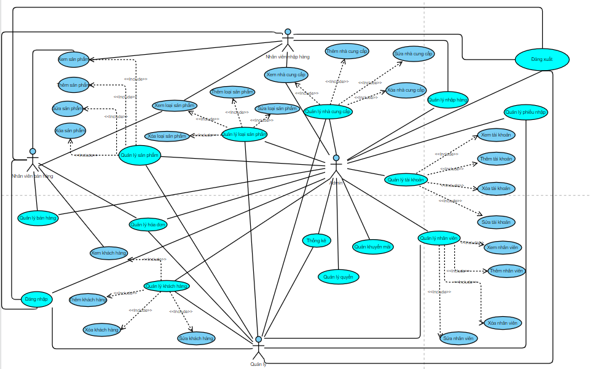

*Hình 3.1: Sơ đồ Use-case tổng quát*

## Phân rã, đặc tả use-case

## Use case lập hóa đơn bán hàng

*Hình 3.2 : Sơ đồ use case lập hóa đơn bán hàng*

|  |
| --- |
| Tóm tắt : use case bắt đầu khi khách hàng chọn sản phẩm mình cần mua. Hệ thống sẽ thực hiện yêu cầu của khách hàng |
| Dòng sự kiện chính:   1. Nhập thông tin khách hàng 2. Khách hàng chọn sản phẩm cần mua 3. Kiểm tra số lượng sản phẩm đã chọn 4. Lựa chọn mã khuyến mãi 5. Hệ thống tự động tạo thông tin hóa đơn 6. Hệ thống khấu trừ số lượng |
| Dòng sự kiện phụ:  +Nhập sai thông tin khách hàng  +Khi không còn sản phẩm trong cửa hàng |
| Tiền điều kiện:  +Cửa hàng phải có đủ số lượng sản phẩm cho khách hàng |
| Hậu điều kiện:  +Hệ thống phải ở trạng thái sẵn sàng cho một khách hàng mới |

*Bảng 3.1 : Mô tả use case lập hóa đơn*

## Use case nhập hàng

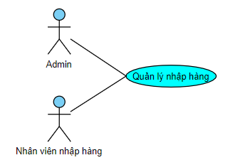

*Hình 3.3 : Sơ đồ use case nhập hàng*

|  |
| --- |
| Tóm tắt: use case bắt đầu khi cần nhập hàng vào kho |
| Dòng sự kiện chính:   1. Nhập thông tin nhà cung cấp 2. Kiểm tra thông tin nhà cung cấp 3. Nhập thông tin sản phẩm 4. Kiểm tra thông tin sản phẩm 5. Hệ thống tạo hóa đơn 6. Hệ thống thêm sản phẩm |
| Dòng sự kiện phụ:  +Khi sai thông tin nhà cung cấp |
| Tiền điều kiện:  +Hệ thống ở trang thái đã được nhân viên đăng nhập và nhân viên đó có đủ quyền thêm hàng vào kho |
| Hậu điều kiện:  +Hệ thống ở trạng thái sẵn sàng cho đơn nhập hàng mới |

*Bảng 3.2 : Bảng mô tả use case nhập hàng*

## Use case quản lý khuyến mãi

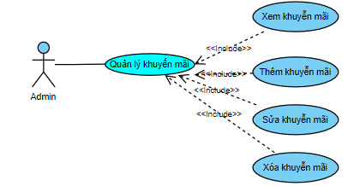

*Hình 3.4 : Sơ đồ use case quản lý khuyến mãi*

|  |
| --- |
| Tóm tắt : use case bắt đầu khi cần thao tác quản lý khuyến mãi cho cửa hàng |
| Dòng sự kiện chính:   1. Hiển thị danh sách khuyến mãi 2. Chọn thao tác cần thực hiện. 3. Hệ thống yêu cầu thực hiện theo chức năng đã chọn. 4. Người dùng thực hiện theo yêu cầu. 5. Hệ thống thực hiện theo chức năng đã chọn. 6. Thông báo cho người dùng. |
| Dòng sự kiện phụ:  +Thông tin khuyến mãi sai.  +Hệ thống bị lỗi. |
| Tiền điều kiện:  +Hệ thống ở trạng thái đã được nhân viên đăng nhập và nhân viên có quyền thao tác với khuyến mãi |
| Hậu điều kiện:  +Hệ thống ở trạng thái sẵn sàng ở trang khuyến mãi |

*Bảng 3.3 : Bảng mô tả use case quản lý khuyến mãi*

## Use case quản lý nhà cung cấp

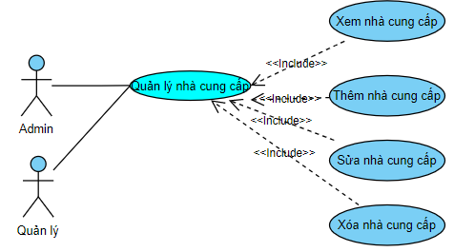

*Hình 3.5 : Sơ đồ use case quản lý nhà cung cấp*

|  |
| --- |
| Tóm tắt : use case bắt đầu khi cần thao tác quản lý nhà cung cấp cho cửa hàng |
| Dòng sự kiện chính:   1. Hiển thị danh sách nhà cung cấp 2. Chọn thao tác cần thực hiện. 3. Hệ thống yêu cầu thực hiện theo chức năng đã chọn. 4. Người dùng thực hiện theo yêu cầu. 5. Hệ thống thực hiện theo chức năng đã chọn. 6. Thông báo cho người dùng. |
| Dòng sự kiện phụ:  +Thông tin nhà cung cấp sai.  +Hệ thống bị lỗi. |
| Tiền điều kiện:  +Hệ thống ở trạng thái đã được nhân viên đăng nhập và nhân viên có quyền thao tác với nhà cung cấp. |
| Hậu điều kiện:  +Hệ thống ở trạng thái sẵn sàng ở trang nhà cung cấp. |

*Bảng 3.4 : Mô tả use case nhà cung cấp*

## Use case quản lý nhân viên

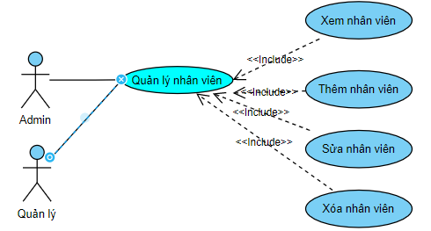

*Hình 3.6 : Sơ đồ use case quản lý nhân viên*

|  |
| --- |
| Tóm tắt : use case bắt đầu khi cần thao tác quản lý nhân viên cho cửa hàng |
| Dòng sự kiện chính:   1. Hiển thị danh sách nhân viên 2. Chọn thao tác cần thực hiện. 3. Hệ thống yêu cầu thực hiện theo chức năng đã chọn. 4. Người dùng thực hiện theo yêu cầu. 5. Hệ thống thực hiện theo chức năng đã chọn. 6. Thông báo cho người dùng. |
| Dòng sự kiện phụ:  +Thông tin nhân viên sai hoặc trùng.  +Hệ thống bị lỗi. |
| Tiền điều kiện:  +Hệ thống ở trạng thái đã được đăng nhập và có quyền thao tác với quản lý nhân viên. |
| Hậu điều kiện:  +Hệ thống ở trạng thái sẵn sàng ở trang nhân viên. |

*Bảng 3.5 : Mô tả use case quản lý nhân viên*

## Use case quản lý sản phẩm

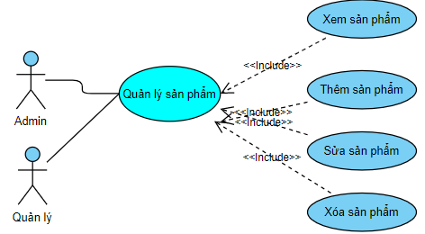

*Hình 3.7 : Sơ đồ use case quản lý sản phẩm*

|  |
| --- |
| Tóm tắt : use case bắt đầu khi cần thao tác quản lý sản phẩm cho cửa hàng |
| Dòng sự kiện chính:   1. Hiển thị danh sách sản phẩm. 2. Chọn thao tác cần thực hiện. 3. Hệ thống yêu cầu thực hiện theo chức năng đã chọn. 4. Người dùng thực hiện theo yêu cầu. 5. Hệ thống thực hiện theo chức năng đã chọn 6. Thông báo cho người dùng. |
| Dòng sự kiện phụ:  +Thông tin sản phẩm sai hoặc trùng.  +Hệ thống bị lỗi. |
| Tiền điều kiện:  +Hệ thống ở trạng thái đã được đăng nhập và có quyền thao tác với quản lý sản phẩm. |
| Hậu điều kiện:  +Hệ thống ở trạng thái sẵn sàng ở trang quản lý sản phẩm. |

*Bảng 3.6 : Mô tả use case quản lý sản phẩm*

## Use case quản lý tài khoản

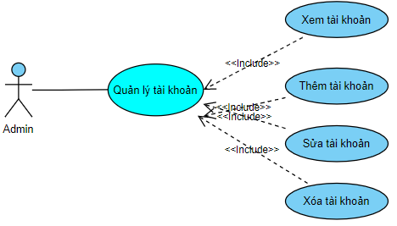

*Hình 3.8 : Sơ đồ use case quản lý tài khoản*

|  |
| --- |
| Tóm tắt : use case bắt đầu khi cần thao tác quản lý tài khoản cho cửa hàng |
| Dòng sự kiện chính:   1. Hiển thị danh sách tài khoản. 2. Chọn thao tác cần thực hiện. 3. Hệ thống yêu cầu thực hiện theo chức năng đã chọn. 4. Người dùng thực hiện theo yêu cầu. 5. Hệ thống thực hiện theo chức năng đã chọn 6. Thông báo cho người dùng. |
| Dòng sự kiện phụ:  +Thông tin tài khoản sai hoặc trùng.  +Hệ thống bị lỗi. |
| Tiền điều kiện:  +Hệ thống ở trạng thái đã được đăng nhập và có quyền thao tác với quản lý tài khoản |
| Hậu điều kiện:  +Hệ thống ở trạng thái sẵn sàng ở trang quản lý tài khoản. |

*Bảng 3.7 : Mô tả use case quản lý tài khoản*

## Use case quản lý loại sản phẩm

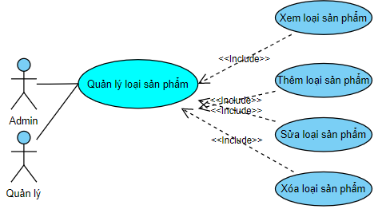

*Hình 3.9 : Sơ đồ use case quản lý loại sản phẩm*

|  |
| --- |
| Tóm tắt : use case bắt đầu khi cần thao tác quản lý loại sản phẩm cho cửa hàng |
| Dòng sự kiện chính:   1. Hiển thị danh sách loại sản phẩm. 2. Chọn thao tác cần thực hiện. 3. Hệ thống yêu cầu thực hiện theo chức năng đã chọn. 4. Người dùng thực hiện theo yêu cầu. 5. Hệ thống thực hiện theo chức năng đã chọn 6. Thông báo cho người dùng. |
| Dòng sự kiện phụ:  +Thông tin loại sản phẩm sai hoặc trùng.  +Hệ thống bị lỗi. |
| Tiền điều kiện:  +Hệ thống ở trạng thái đã được đăng nhập và có quyền thao tác với quản lý loại sản phẩm |
| Hậu điều kiện:  +Hệ thống ở trạng thái sẵn sàng ở trang quản lý loại sản phẩm. |

*Bảng 3.8 : Mô tả use case quản lý loại sản phẩm*

## Use case quản lý khách hàng

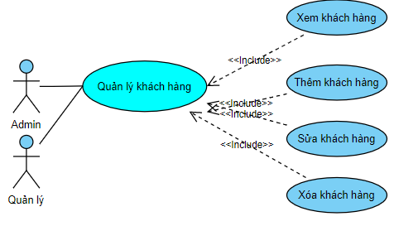

*Hình 3.10 : Sơ đồ use case quản lý khách hàng*

|  |
| --- |
| Tóm tắt : use case bắt đầu khi cần thao tác quản lý khách hàng cho cửa hàng |
| Dòng sự kiện chính:   1. Hiển thị danh sách khách hàng. 2. Chọn thao tác cần thực hiện. 3. Hệ thống yêu cầu thực hiện theo chức năng đã chọn. 4. Người dùng thực hiện theo yêu cầu. 5. Hệ thống thực hiện theo chức năng đã chọn 6. Thông báo cho người dùng. |
| Dòng sự kiện phụ:  +Thông tin khách hàng sai hoặc trùng.  +Hệ thống bị lỗi. |
| Tiền điều kiện:  +Hệ thống ở trạng thái đã được đăng nhập và có quyền thao tác với quản lý khách hàng |
| Hậu điều kiện:  +Hệ thống ở trạng thái sẵn sàng ở trang quản lý khách hàng. |

*Bảng 3.9 : Mô tả use case quản lý khách hàng*

## Use case quản lý quyền

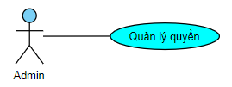

*Hình 3.11 : Sơ đồ use case quản lý phân quyền*

|  |
| --- |
| Tóm tắt : use case bắt đầu khi cần thao tác quản lý quyền cho cửa hàng |
| Dòng sự kiện chính:   1. Hiển thị danh sách quyền. 2. Chọn thao tác cần thực hiện. 3. Hệ thống yêu cầu thực hiện theo chức năng đã chọn. 4. Hệ thống thực hiện theo chức năng đã chọn. 5. Người dùng thực hiện theo yêu cầu. 6. Thông báo cho người dùng. |
| Dòng sự kiện phụ:  +Thông tin quyền sai hoặc trùng.  +Hệ thống bị lỗi. |
| Tiền điều kiện:  +Hệ thống ở trạng thái đã được đăng nhập và có quyền thao tác với quản lý quyền |
| Hậu điều kiện:  +Hệ thống ở trạng thái sẵn sàng ở trang quản lý quyền. |

*Bảng 3.10 : Mô tả use case quản lý phân quyền*

## Use case quản lý hóa đơn

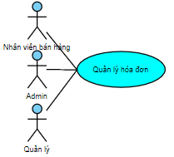

*Hình 3.13 : Sơ đồ use case quản lý hóa đơn*

|  |
| --- |
| Tóm tắt : use case bắt đầu khi cần thao tác quản lý hóa đơn cho cửa hàng |
| Dòng sự kiện chính:   1. Hiển thị danh sách hóa đơn. 2. Chọn thao tác cần thực hiện. 3. Hệ thống yêu cầu thực hiện theo chức năng đã chọn. 4. Người dùng thực hiện theo yêu cầu. 5. Hệ thống thực hiện theo chức năng đã chọn. 6. Thông báo cho người dùng. |
| Dòng sự kiện phụ:  +Lỗi thông tin hóa đơn.  +Hệ thống bị lỗi. |
| Tiền điều kiện:  +Hệ thống ở trạng thái đã được đăng nhập và có quyền thao tác với quản lý hóa đơn. |
| Hậu điều kiện:  +Hệ thống ở trạng thái sẵn sàng ở trang quản lý hóa đơn. |

*Bảng 3.12 : Mô tả use case quản lý hóa đơn*

## Use case đăng xuất

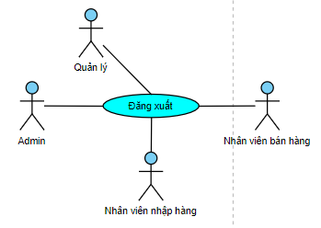

*Hình 3.14 : Sơ đồ use case đăng xuất*

|  |
| --- |
| Tóm tắt: use case bắt đầu khi người dùng chọn nút đăng xuất |
| Dòng sự kiện chính:   1. Người dùng chọn nút đăng xuất 2. Hệ thống thoát tài khoản của người dùng |
| Dòng sự kiện phụ:  +Lỗi hệ thống |
| Tiền điều kiện  +Hệ thống phải ở trạng thái được đăng nhập. |
| Hậu điều kiện:  Hệ thống sẵn sàng ở trang đăng nhập vào hệ thống |

*Bảng 3.13 : Mô tả use case đăng xuất*

## Use case đăng nhập

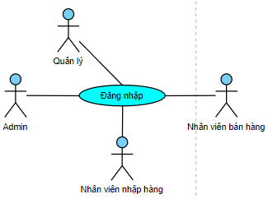

*Hình 3.15 : Sơ đồ use case đăng nhập*

|  |
| --- |
| Tóm tắt: use case bắt đầu khi người dùng đăng nhập vào hệ thống |
| Dòng sự kiện chính:   1. Người dùng nhập thông tin mật khẩu 2. Hệ thống kiểm tra thông tin người dùng 3. Hệ thống thông báo cho người dùng |
| Dòng sự kiện phụ:  +Nhập sai thông tin đăng nhập  +Thông tin đăng nhập không hợp lệ  +Lỗi hệ thống |
| Tiền điều kiện  +Hệ thống phải ở trạng thái chưa được đăng nhập |
| Hậu điều kiện:  Hệ thống sẵn sàng ở trạng thái trang chủ của chương trình và đã được đăng nhập dưới tài khoản đó. |

*Bảng 3.14 : Mô tả use case đăng nhập*

## Use case quản lý phiếu nhập

*Hình 3.16 : Sơ đồ use case phiếu nhập*

|  |
| --- |
| Tóm tắt : use case bắt đầu khi cần thao tác quản lý phiếu nhập cho cửa hàng |
| Dòng sự kiện chính:   1. Hiển thị danh sách phiếu nhập. 2. Chọn thao tác cần thực hiện. 3. Hệ thống yêu cầu thực hiện theo chức năng đã chọn. 4. Người dùng thực hiện theo yêu cầu. 5. Hệ thống thực hiện theo chức năng đã chọn. 6. Thông báo cho người dùng. |
| Dòng sự kiện phụ:  +Lỗi thông tin phiếu nhập.  +Hệ thống bị lỗi. |
| Tiền điều kiện:  +Hệ thống ở trạng thái đã được đăng nhập và có quyền thao tác với quản lý phiếu nhập |
| Hậu điều kiện:  +Hệ thống ở trạng thái sẵn sàng ở trang quản lý phiếu nhập. |

*Bảng 3.15 : Mô tả use case đổi mật khẩu*

## Use case thống kê

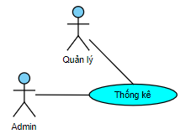

*Hình 3.17 : Sơ đồ use case kiểm kê hàng hóa*

|  |
| --- |
| Tóm tắt : use case bắt đầu khi cần thao tác thống kê cho cửa hàng |
| Dòng sự kiện chính:   1. Chọn loại thống kế. 2. Hệ thống yêu cầu thực hiện theo chức năng đã chọn. 3. Người dùng thực hiện theo yêu cầu. 4. Hệ thống thực hiện theo chức năng đã chọn. 5. Thông báo kết quả cho người dùng. |
| Dòng sự kiện phụ:  +Lỗi thông tin nhập.  +Hệ thống bị lỗi. |
| Tiền điều kiện:  +Hệ thống ở trạng thái đã được đăng nhập và có quyền thao tác với thống kê |
| Hậu điều kiện:  +Hệ thống ở trạng thái sẵn sàng ở trang thống kê. |

*Bảng 3.16 : Mô tả use case kiểm kê hàng hóa*

# CHƯƠNG 4: THIẾT KẾ HỆ THỐNG VÀ CƠ SỞ DỮ LIỆU

## Biểu đồ lớp

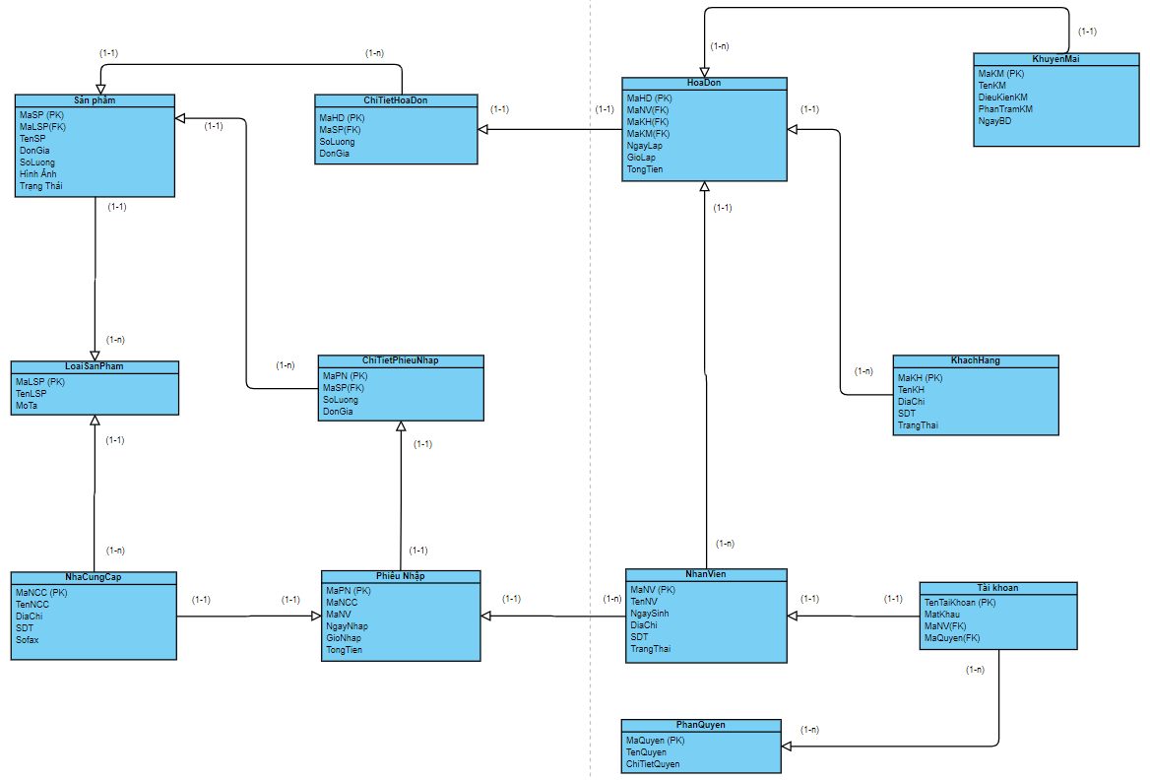

*Hình 4.1 : Biểu đồ lớp*

## Biểu đồ trạng thái

## Trạng thái sản phẩm

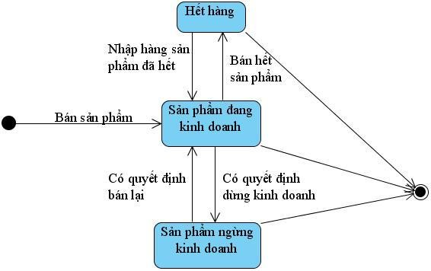

*Hình 4.2 : Sơ đồ trạng thái sản phẩm*

## Trạng thái phiếu nhập

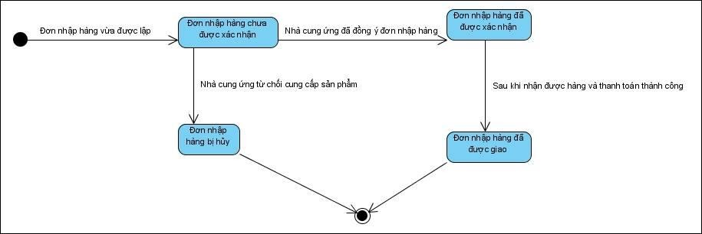

*Hình 4.3 : Sơ đồ trạng thái phiếu nhập*

## Biểu đồ trình tự

## Lập phiếu nhập

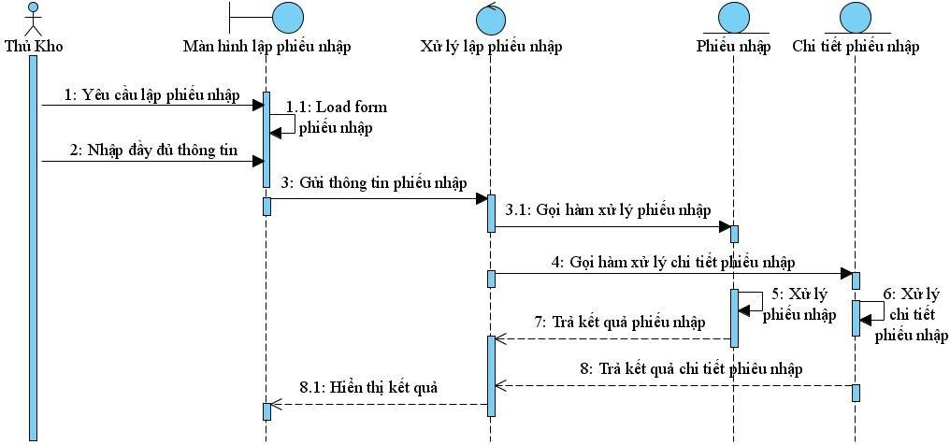

*Hình 4.4 : Biểu đồ trình tự lập phiếu nhập*

## Thêm loại sản phẩm

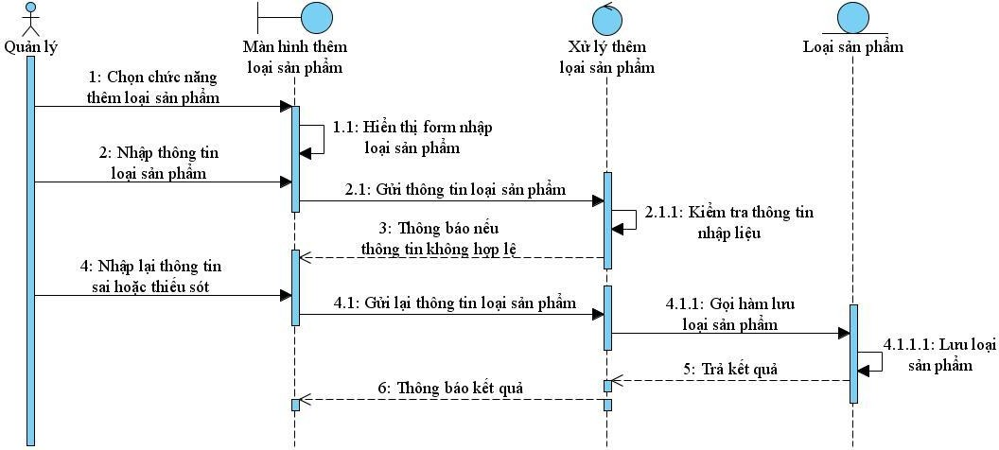

*Hình 4.5 : Biểu đồ trình tự thêm loại sản phẩm*

## Xóa loại sản phẩm

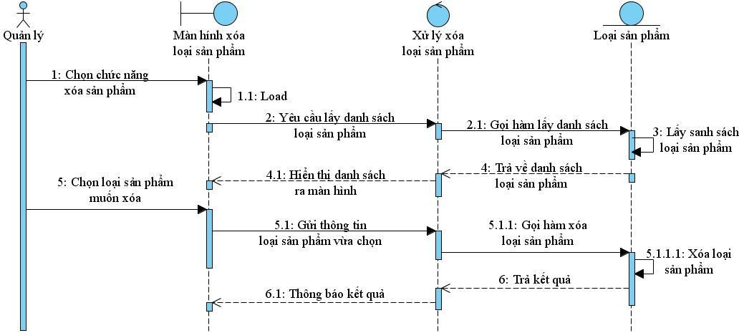

*Hình 4.6 : Biểu đồ trình tự xóa loại sản phẩm*

## Chỉnh sửa loại sản phẩm

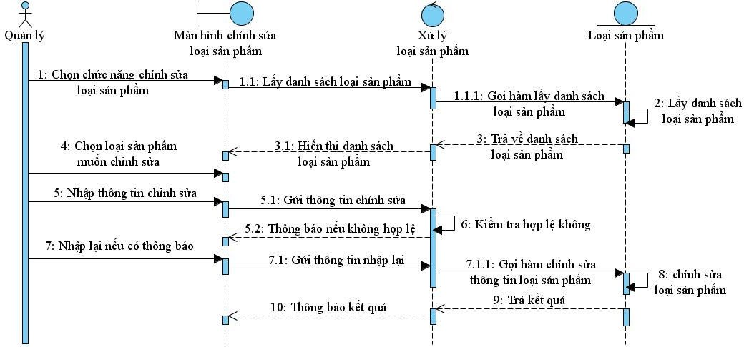

*Hình 4.7 : Biểu đồ trình tự chỉnh sửa loại sản phẩm*

## Thêm khách hàng

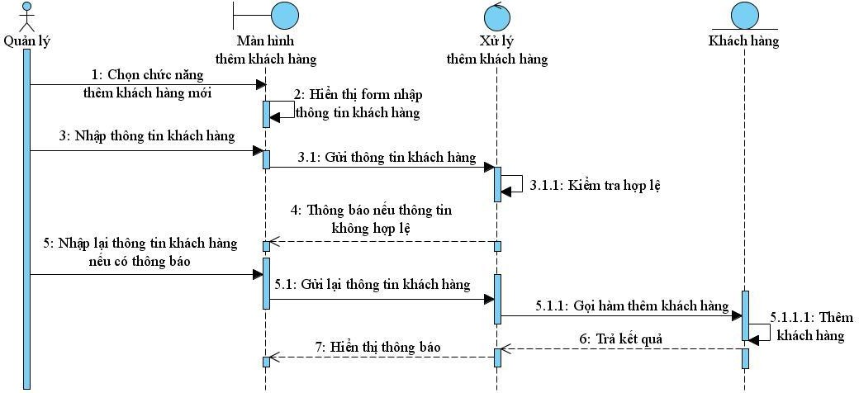

*Hình 4.8 : Biểu đồ trình tự thêm khách hàng*

## Chỉnh sửa thông tin khách hàng

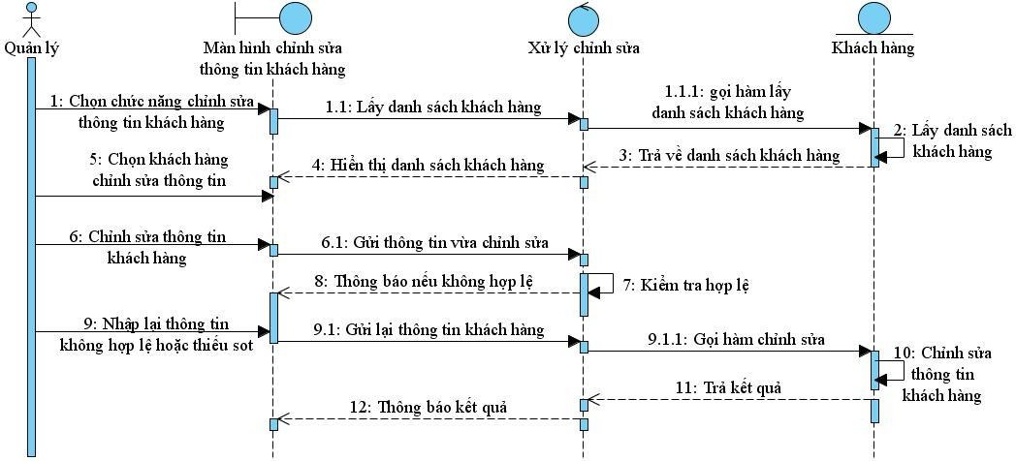

*Hình 4.9 : Biểu đồ trình tự chỉnh sửa thông tin khách hàng*

## Lập hóa đơn

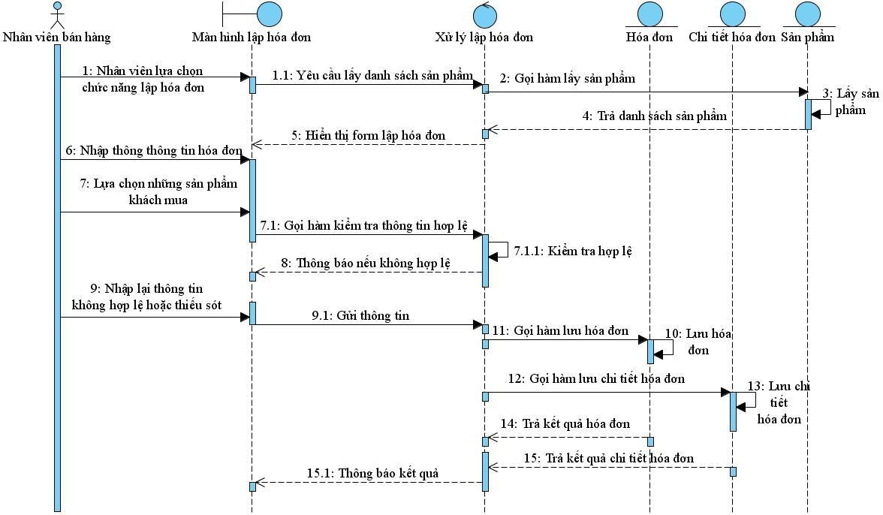

*Hình 4.10 : Biểu đồ trình tự lập hóa đơn*

## Thêm quyền

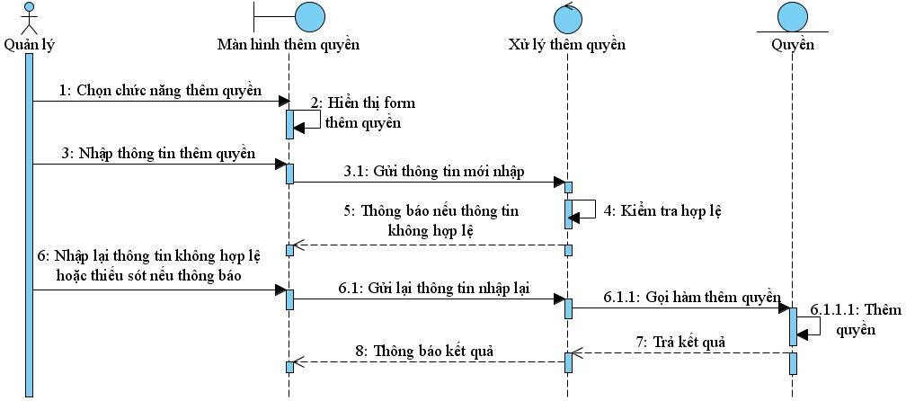

*Hình 4.11 : Biểu đồ trình tự thêm quyền*

## 4.3.8 Xóa quyền

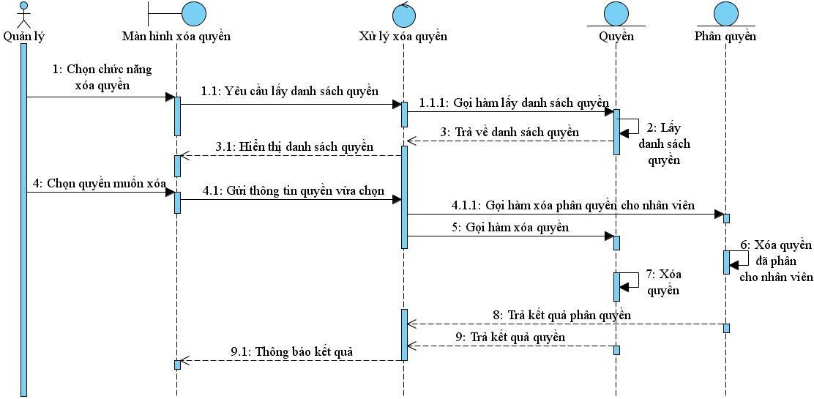

*Hình 4.12 : Biểu đồ trình tự xóa quyền*

## 4.3.8 Chỉnh sửa quyền

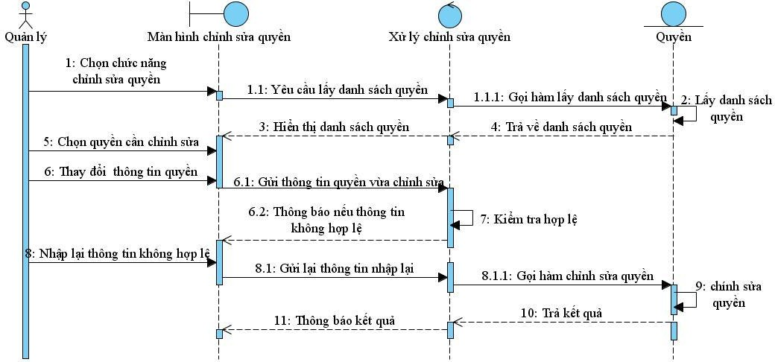

*Hình 4.13 : Biểu đồ trình tự chỉnh sửa quyền*

## Phân quyền cho nhân viên

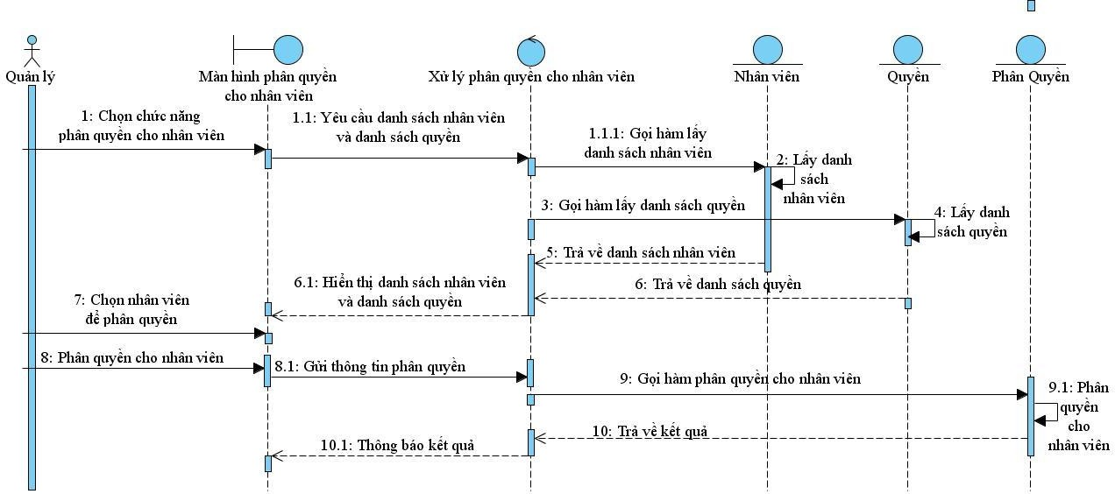

*Hình 4.14 : Biểu đồ trình tự phân quyền cho nhân viên*

## Tìm kiếm theo tên sản phẩm

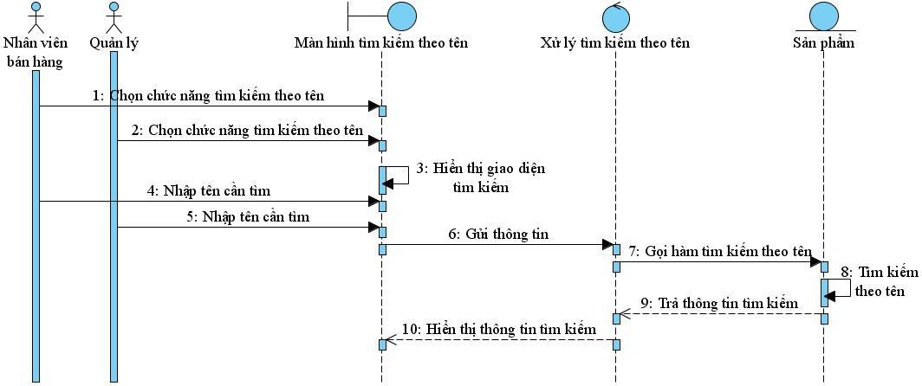

*Hình 4.15 : Biểu đồ trình tự tìm kiếm theo tên sản phẩm*

## Tìm kiếm theo loại sản phẩm

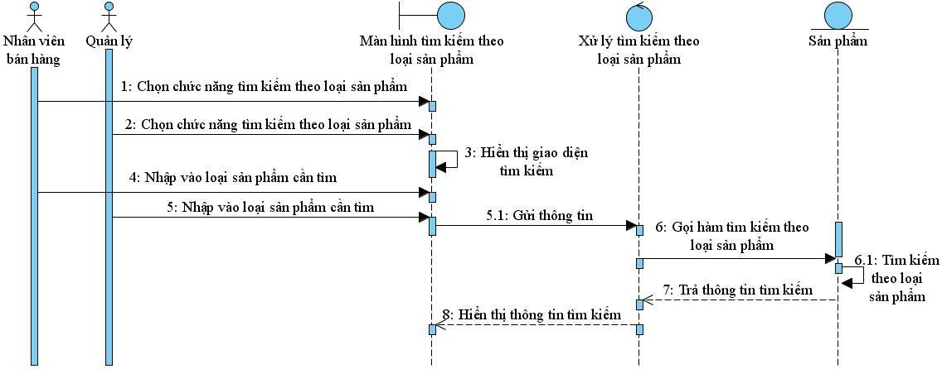

*Hình 4.16 : Biểu đồ trình tự tìm kiếm theo loại sản phẩm*

## Tìm kiếm theo giá

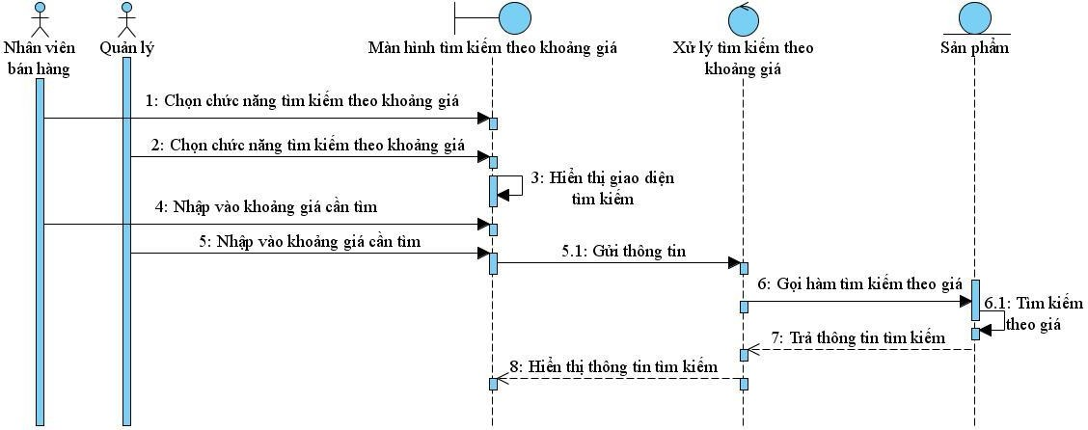

*Hình 4.17 : Biểu đồ trình tự tìm kiếm theo giá*

## Thống kê doanh số bán hàng

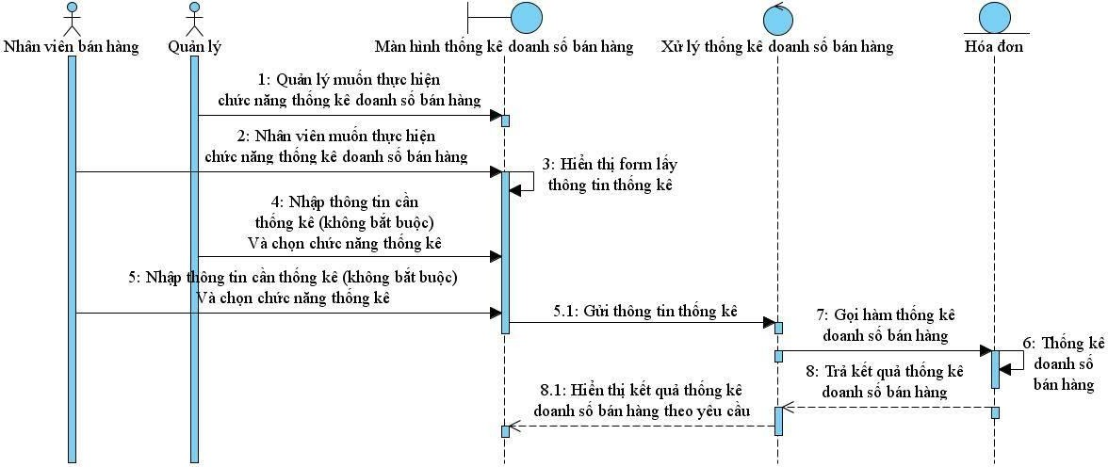

*Hình 4.18 : Biểu đồ trình tự thống kê doanh số bán hàng*

## Biểu đồ hoạt động

## Lập phiếu nhập

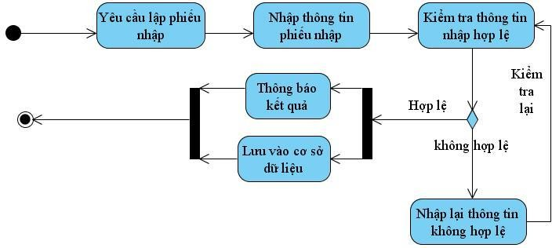

*Hình 4.20 : Biểu đồ hoạt động lập phiếu nhập*

## Tìm kiếm theo tên loại sản phẩm

*Hình 4.21 : Biểu đồ hoạt động tìm kiếm theo tên loại sản*

*phẩm*

## Thêm loại sản phẩm

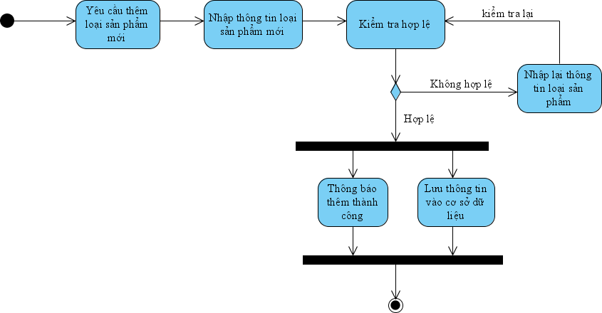

*Hình 4.22 : Biểu đồ hoạt động thêm loại sản phẩm*

## Chỉnh sửa loại sản phẩm

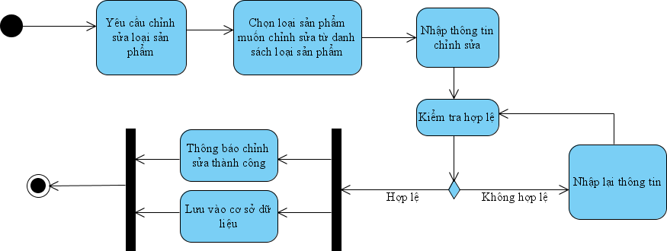

*Hình 4.23 : Biểu đồ hoạt động chỉnh sửa loại sản phẩm*

## Xóa loại sản phẩm

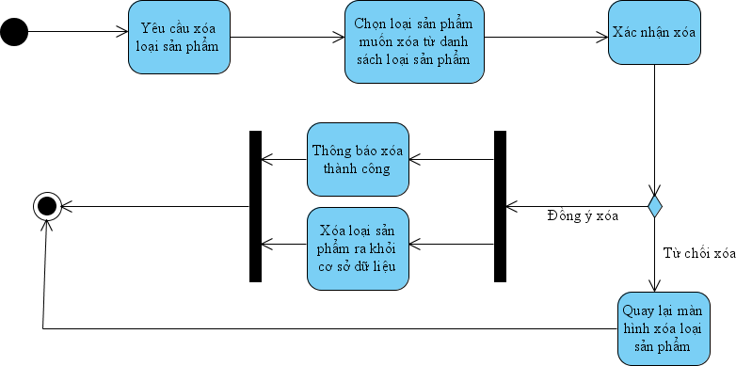

*Hình 4.24 : Biểu đồ hoạt động xóa loại sản phẩm*

## Thêm khách hàng mới

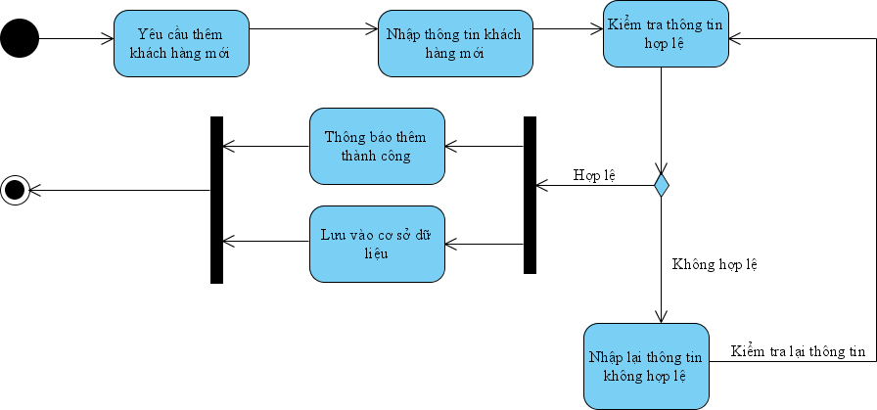

*Hình 4.25 : Biểu đồ hoạt động thêm khách hàng mới*

## Chỉnh sửa thông tin khách hàng

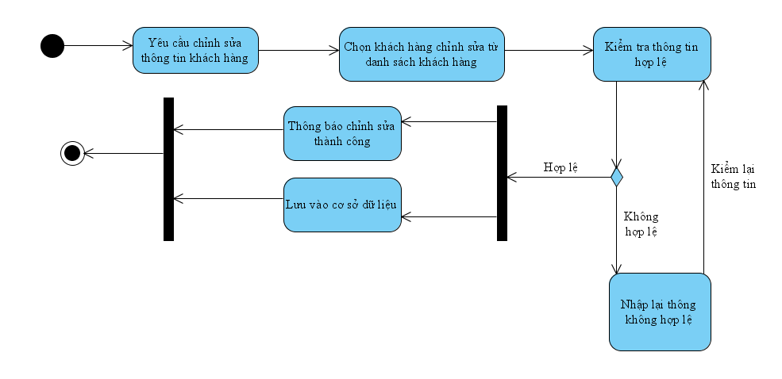

*Hình 4.26 : Biểu đồ hoạt động chỉnh sửa thông tin khách*

*hàng*

## Lập hóa đơn

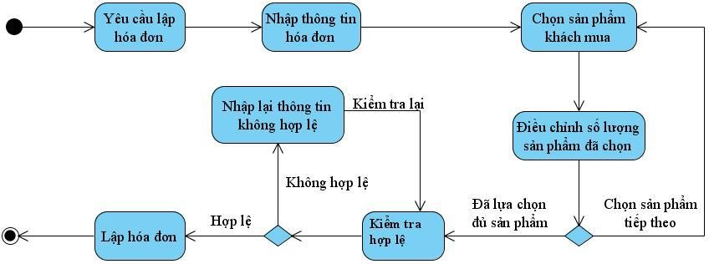

*Hình 4.27 : Biểu đồ hoạt động lập hóa đơn*

## Thêm quyền

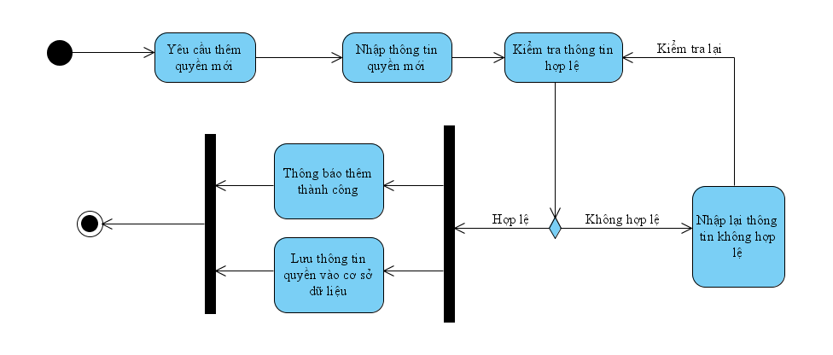

*Hình 4.28 : Biểu đồ hoạt động thêm quyền*

## Chỉnh sửa quyền

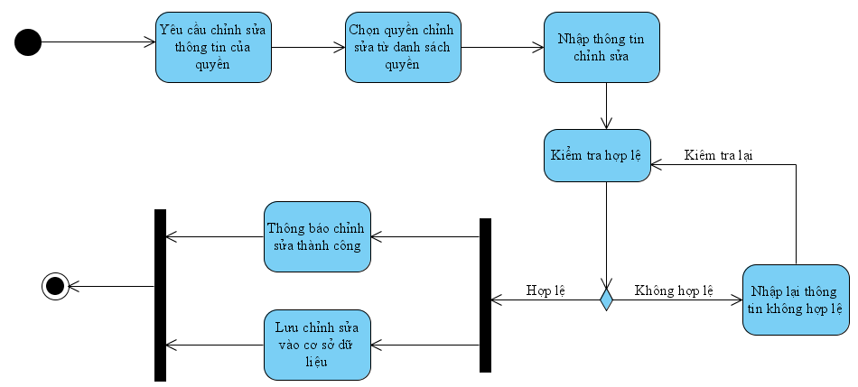

*Hình 4.29 : Biểu đồ hoạt động chỉnh sửa quyền*

## Xóa quyền

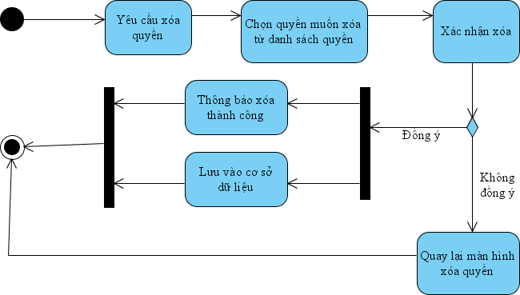

*Hình 4.30 : Biểu đồ hoạt động xóa quyền*

## Phân quyền cho nhân viên

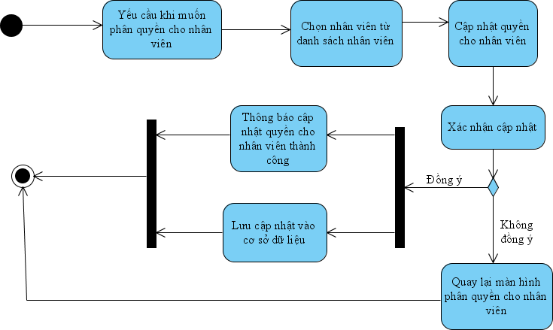

*Hình 4.31 : Biểu đồ hoạt động phân quyền cho nhân viên*

## Thống kê doanh số bán hàng

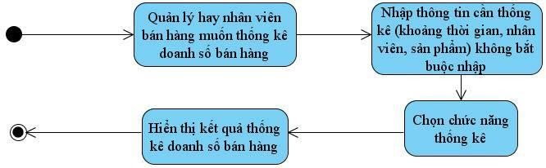

*Hình 4.32 : Biểu đồ hoạt động thống kê doanh số bán*

*hàng*

## Thiết kế cơ sở dữ liệu

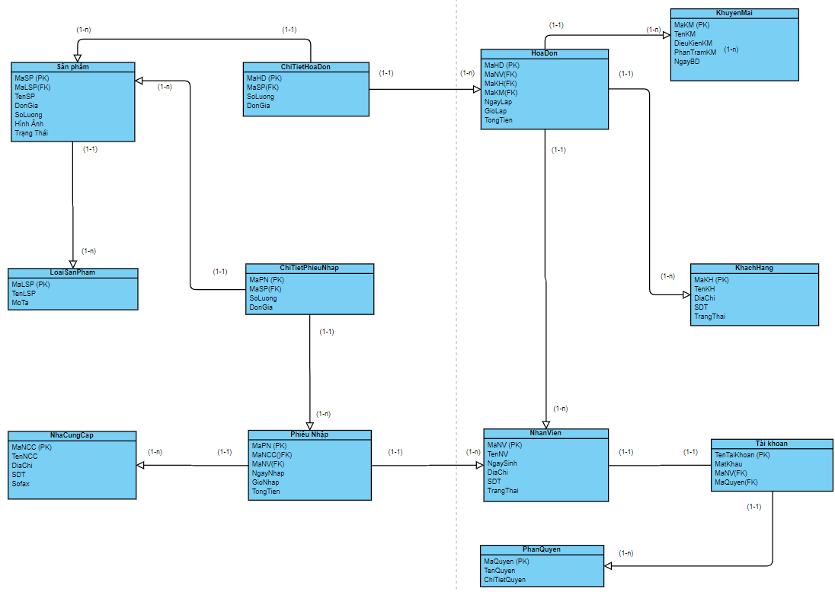

*Hình 4.33 : Biểu đồ cơ sở dữ liệu*

## Mô tả chi tiết các bảng

## Chi tiết phiếu nhập

|  |  |  |  |  |  |  |
| --- | --- | --- | --- | --- | --- | --- |
| **STT** | **Tên thuộc**  **tính** | **Loại** | **Kiểu** | **MGT** | **Ràng buộc** | **Diễn giải** |
| 1 | MaPN | Khóa chính | varchar | <=10kt | Khác null | Mã phiếu  nhập |
| 2 | MaSP | Khóa ngoại | varchar | <=10kt | Quan hệ với  lớp SanPham | Mã sản  phẩm |
| 3 | SoLuong |  | int | <=70kt |  | Số lượng |
| 4 | DonGia |  | float |  |  | Đơn giá |

*Bảng 4.1 : Mô tả chi tiết phiếu nhập*

## Phiếu nhập

|  |  |  |  |  |  |  |
| --- | --- | --- | --- | --- | --- | --- |
| **STT** | **Tên thuộc**  **tính** | **Loại** | **Kiểu** | **MGT** | **Ràng buộc** | **Diễn giải** |
| 1 | MaPN | Khóa chính | varchar | <=10kt | Khác null | Mã phiếu  nhập |
| 2 | MaNCC | Khóa ngoại | varchar | <=30kt | Quan hệ với lớp  NhaCungCap | Mã nhà cung cấp |
| 3 | MaNV | Khóa ngoại | varchar | <=10kt | Quan hệ với  lớp Nhân Viên | Mã nhân viên |
| 4 | NgayNhap |  | date |  |  | Ngày nhập |
| 5 | GioNhap |  | datetime |  |  | Giờ nhập |
| 6 | TongTien |  | float |  |  | Tổng tiền |
| 7 | TrangThai |  | int |  |  | Trạng thái |

*Bảng 4.2 : Mô tả phiếu nhập*

## Nhà cung cấp

|  |  |  |  |  |  |  |
| --- | --- | --- | --- | --- | --- | --- |
| **STT** | **Tên thuộc**  **tính** | **Loại** | **Kiểu** | **MGT** | **Ràng buộc** | **Diễn giải** |
| 1 | MaNCC | Khóa chính | varchar | <=30kt | Quan hệ với lớp  NhaCungCap | Mã nhà cung cấp |
| 2 | TenNCC |  | varchar | <=70kt |  | Tên nhà  cung cấp |
| 3 | DiaChi |  | varchar | <=200kt |  | Dịa Chỉ |
| 4 | SDT |  | varchar | <=200kt |  | Số điện  thoại |

|  |  |  |  |  |  |  |
| --- | --- | --- | --- | --- | --- | --- |
| 5 | Fax |  | float |  |  | Fax |

*Bảng 4.3 : Mô tả nhà cung cấp*

## Khách hàng

|  |  |  |  |  |  |  |
| --- | --- | --- | --- | --- | --- | --- |
| **STT** | **Tên thuộc tính** | **Loại** | **Kiểu** | **MGT** | **Ràng buộc** | **Diễn giải** |
| 1 | MaKhachHang | Khóa chính | varchar | <=30kt | Quan hệ với lớp  NhaCungCap | Mã khách hàng |
| 2 | TenKhachHang |  | varchar | <=70kt |  | Tên  khách hàng |
| 3 | SDT |  | varchar | <=200kt |  | Số điện  thoại |
| 4 | DiaChi |  | varchar | <=200kt |  | Dịa Chỉ |
| 5 | TrangThai |  | int |  |  | Trạng thái |

*Bảng 4.4 : Mô tả khách hàng*

## Sản phẩm

|  |  |  |  |  |  |  |
| --- | --- | --- | --- | --- | --- | --- |
| **STT** | **Tên thuộc**  **tính** | **Loại** | **Kiểu** | **MGT** | **Ràng buộc** | **Diễn giải** |
| 1 | MaSP | Khóa chính | varchar | <=10kt | Khác null | Mã sản  phẩm |
| 2 | MaLSP | Khóa ngoại | varchar | <=30kt | Quan hệ với lớp  LoaiSanPham | Mã loại sản phẩm |
| 3 | TenSP |  | varchar | <=70kt |  | Tên sản  phẩm |
| 4 | DonGia |  | float |  |  | Đơn giá |
| 5 | SoLuong |  | int |  |  | Số lượng |
| 6 | HinhAnh |  | varchar | <=200kt |  | Hình ảnh |
| 7 | TrangThai |  | int |  |  | Trạng thái |

*Bảng 4.5 : Mô tả sản phẩm*

## Loại sản phẩm

|  |  |  |  |  |  |  |
| --- | --- | --- | --- | --- | --- | --- |
| **STT** | **Tên thuộc**  **tính** | **Loại** | **Kiểu** | **MGT** | **Ràng buộc** | **Diễn giải** |
| 1 | MaLSP | Khóa chính | varchar | <=10kt | Khác null | Mã loại sản  phẩm |
| 2 | TenLSP |  | varchar | <=70kt |  | Tên loại  sản phẩm |
| 3 | Mota |  | varchar | <=200kt |  | Mô tả |

*Bảng 4.6 : Mô tả loại sản phẩm*

## Hóa đơn

|  |  |  |  |  |  |  |
| --- | --- | --- | --- | --- | --- | --- |
| **STT** | **Tên thuộc tính** | **Loại** | **Kiểu** | **MGT** | **Ràng buộc** | **Diễn giải** |
| 1 | MaHD | Khóa  chính | varchar | <=10kt | Khác null | Mã hóa  đơn |
| 2 | MaKH | Khóa ngoại | varchar | <=10kt | Quan hệ với bảng  KhachHang | Mã khách hang |
| 3 | MaNV | Khóa ngoại | varchar | <=10kt | Quan hệ  với bảng NhanVien | Mã nhân viên |
| 4 | NgayLap |  | date |  |  | Ngày lập |

|  |  |  |  |  |  |  |
| --- | --- | --- | --- | --- | --- | --- |
| 5 | TongTien |  | float |  |  | Tổng tiền |

*Bảng 4.7 : Mô tả hóa đơn*

## Chi tiết hóa đơn

|  |  |  |  |  |  |  |
| --- | --- | --- | --- | --- | --- | --- |
| **STT** | **Tên thuộc tính** | **Loại** | **Kiểu** | **MGT** | **Ràng buộc** | **Diễn giải** |
| 1 | MaHD | Khóa ngoại | varchar | <=10kt | Quan hệ  với bảng HoaDon | Mã hóa đơn |
| 2 | MaSP | Khóa ngoại | varchar | <=10kt | Quan hệ với bảng  SanPham | Mã sản phẩm |
| 3 | Soluong |  | int |  |  | Số lượng |
| 4 | DonGia |  | float |  |  | Đơn giá |
| 5 | ThanhTien |  | float |  |  | Thành  tiền |

*Bảng 4.8 : Mô tả chi tiết hóa đơn*

## Quyền

|  |  |  |  |  |  |  |
| --- | --- | --- | --- | --- | --- | --- |
| **STT** | **Tên thuộc**  **tính** | **Loại** | **Kiểu** | **MGT** | **Ràng**  **buột** | **Diễn**  **giải** |
| 1 | MaQuyen | Khóa  chính | Varchar | <=10 | Khác null | Mã  quyền |
| 2 | TenQuyen |  | Varchar | <=20 |  | Tên  quyền |
| 3 | MoTa |  | Varchar | <=255 |  | Mô tả |

*Bảng 4.9 : Mô tả quyền*

## Phân quyền

|  |  |  |  |  |  |  |
| --- | --- | --- | --- | --- | --- | --- |
| **STT** | **Tên thuộc**  **tính** | **Loại** | **Kiểu** | **MGT** | **Ràng**  **buột** | **Diễn**  **giải** |
| 1 | MaQuyen | Khóa ngoại | Varchar | <=10 | Khác null, Quan hệ với lớp  Quyen | Mã quyền |
| 2 | TenTaiKhoan | Khóa ngoại | Varchar | <=50 | Khác null, Quan hệ với lớp  TaiKhoan | Tên tài khoản |
| 3 | TrangThai |  | Varchar | <=20 |  | Trạng  thái |

*Bảng 4.10 : Mô tả phân quyền*

## Nhân viên

|  |  |  |  |  |  |  |
| --- | --- | --- | --- | --- | --- | --- |
| **STT** | **Tên thuộc**  **tính** | **Loại** | **Kiểu** | **MGT** | **Ràng**  **buột** | **Diễn**  **giải** |
| 1 | MaNV | Khóa  chính | Varchar | <=10 | Khác null | Mã nhân  viên |
| 2 | TenNV |  | Varchar | <=25 |  | Tên  nhân viên |
| 3 | NgaySinh |  | Date |  |  | Ngày  sinh |
| 4 | DiaChi |  | Varchar | <=50 |  | Địa chỉ |
| 5 | SDT |  | Varchar | <=10 |  | Số điện  thoại |
| 6 | TrangThai |  | Varchar | <=20 |  | Trạng  thái |

*Bảng 4.11 : Mô tả nhân viên*

## Tài khoản

|  |  |  |  |  |  |  |
| --- | --- | --- | --- | --- | --- | --- |
| **STT** | **Tên thuộc**  **tính** | **Loại** | **Kiểu** | **MGT** | **Ràng**  **buột** | **Diễn**  **giải** |
| 1 | TenTaiKhoan | Khóa  chính | Varchar | <=50 | Khác null | Tên tài  khoản |
| 2 | MatKhau |  | Varchar | <=50 |  | Mật  khẩu |
| 3 | MaNV | Khóa ngoại | Varchar | <=10 | Quan hệ với lớp  nhân viên | Mã nhân viên |
| 4 | MaQuyen | Khóa ngoại | Varchar | <=10 | Quan hệ với lớp  quyền | Mã quyền |

*Bảng 4.12 : Mô tả tài khoản*

## Thiết kế giao diện

## 4.6.1.Giao diện trang chủ

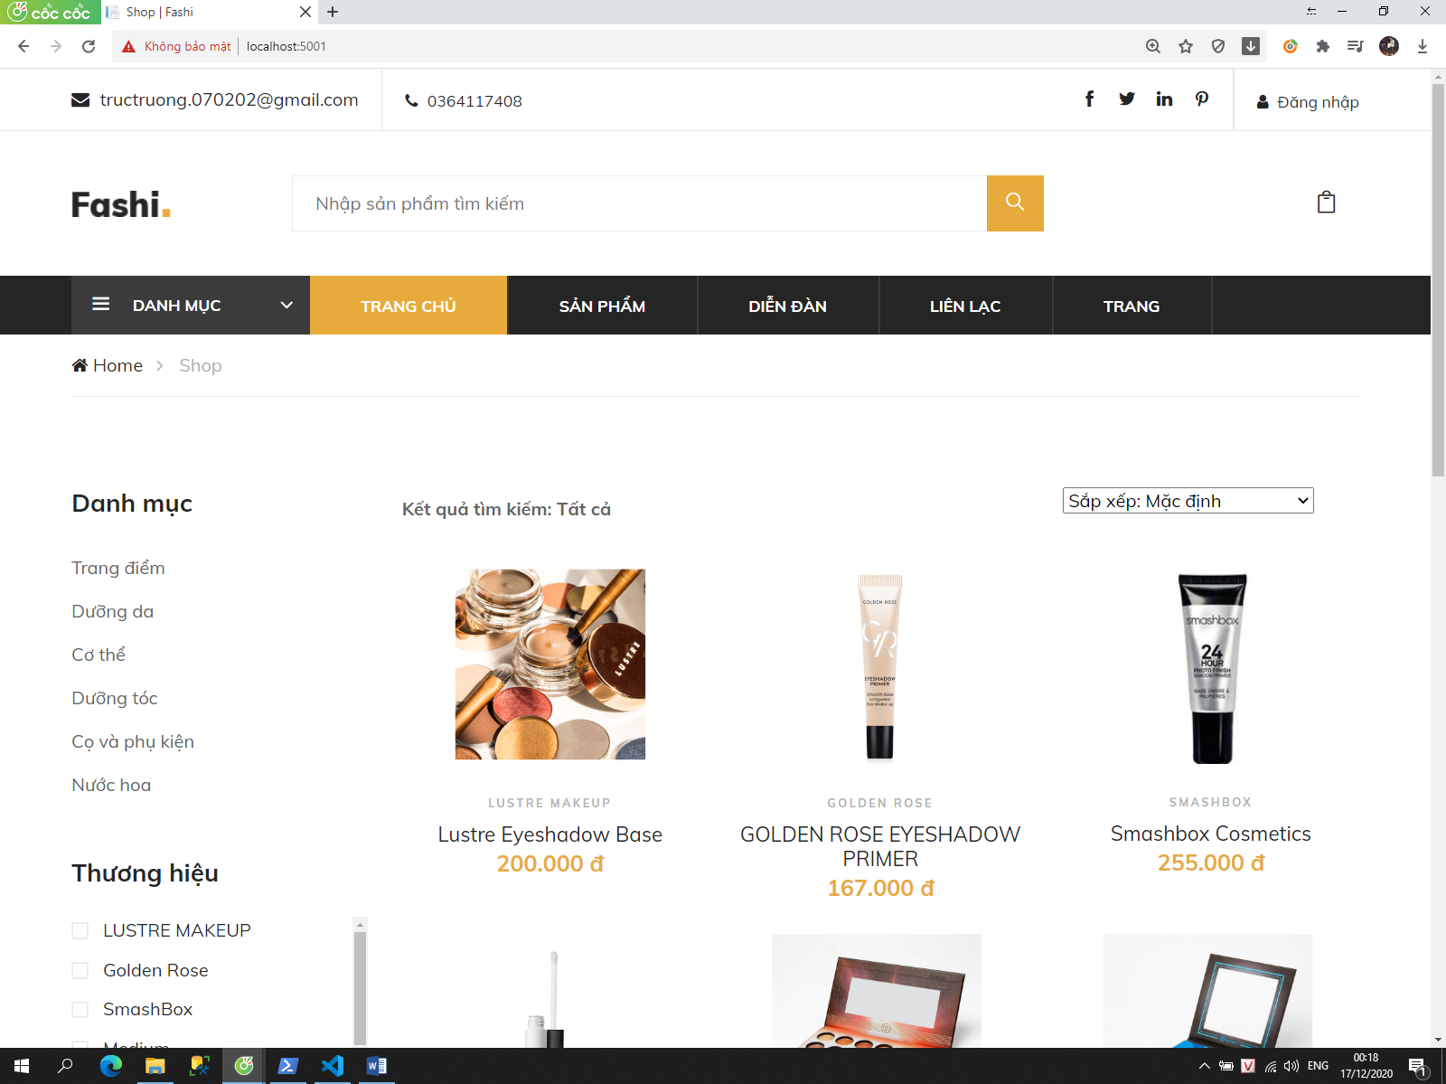

## 4.6.2. Giao diện đăng nhập

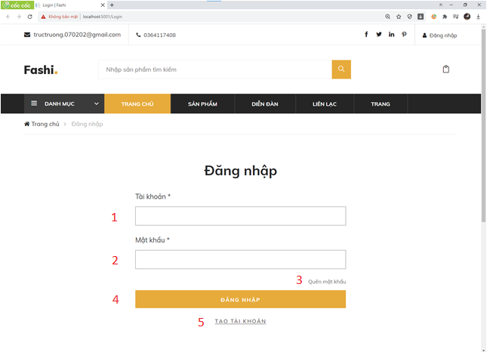

|  |  |  |
| --- | --- | --- |
| **STT** | **Kiểu** | **Tác dụng** |
| 1 | Textbox | Nhập tài khoản của người dùng |
| 2 | Textbox | Nhập mật khẩu của người dùng |
| 3 | Button | Button nhấn để đăng nhập bằng tài khoản và mật khẩu của người dùng có trong Database |
| 4 | Link | Điều hướng người dùng đến trang Lấy lại mật khẩu |
| 5 | Link | Điều hướng người dùng đến trang Đăng ký |

*Bảng 4.13 : Mô tả các thành phần của giao diện đăng nhập*

## Giao diện đăng ký

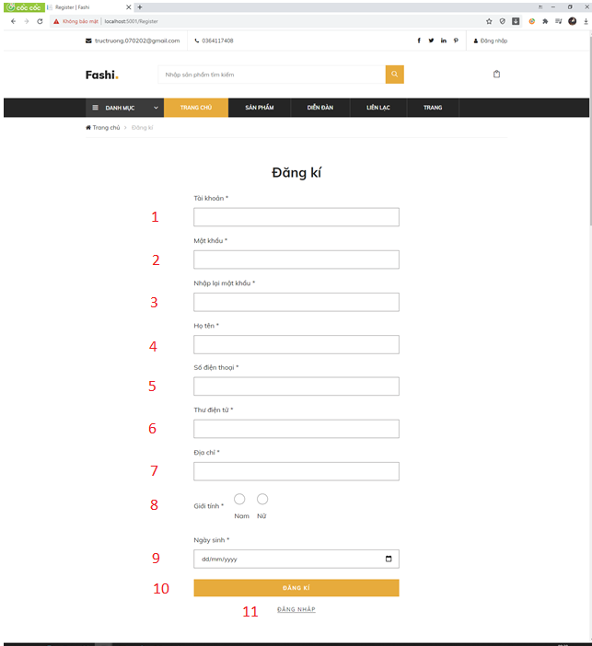

|  |  |  |
| --- | --- | --- |
| **STT** | **Kiểu** | **Tác dụng** |
| 1 | Textbox | Nhập tài khoản của người dùng muốn đăng ký |
| 2 | Textbox | Nhập mật khẩu của người dùng muốn đăng ký |
| 3 | Textbox | Nhập lại mật khẩu của người dùng muốn đăng ký |
| 4 | Textbox | NNhập họ tên của người dùng |
| 5 | Textbox | Nhập số điện thoại của người dùng |
| 6 | Textbox | Nhập địa chỉ email của người dùng |
| 7 | Textbox | Nhập địa chỉ của người dùng (địa chỉ nhận hàng) |
| 8 | Radio | Người dùng click chọn giới tính |
| 9 | Text | Nhập hoặc chọn ngày sinh của người dùng |
| 10 | Button | Nút kiểm tra lại thông tin đã nhập, thông tin hợp lệ sẽ được lưu xuống Database |
| 11 | Link | Điều hướng người dùng về trang Đăng nhập |

*Bảng 4.14 : Mô tả các thành phần của giao diện đăng ký*

## Giao diện chi tiết sản phẩm

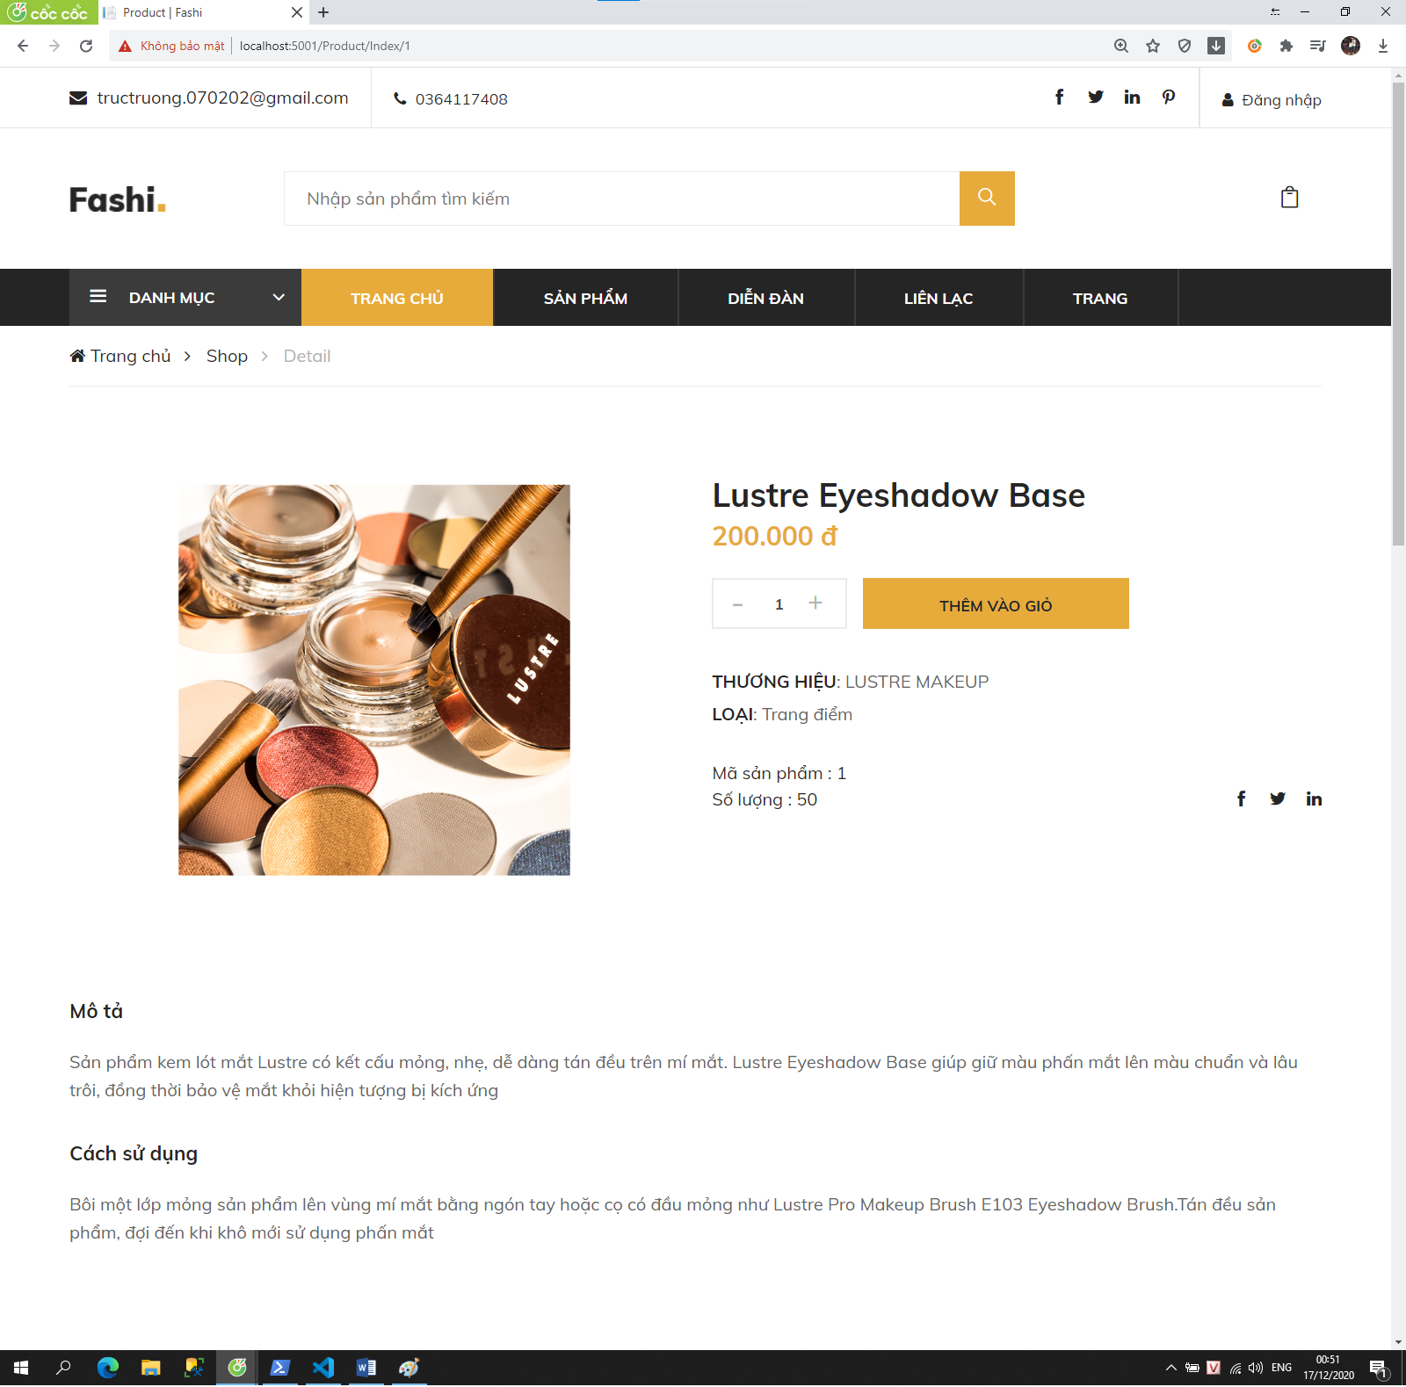

## Giao diện phân loại sản phẩm

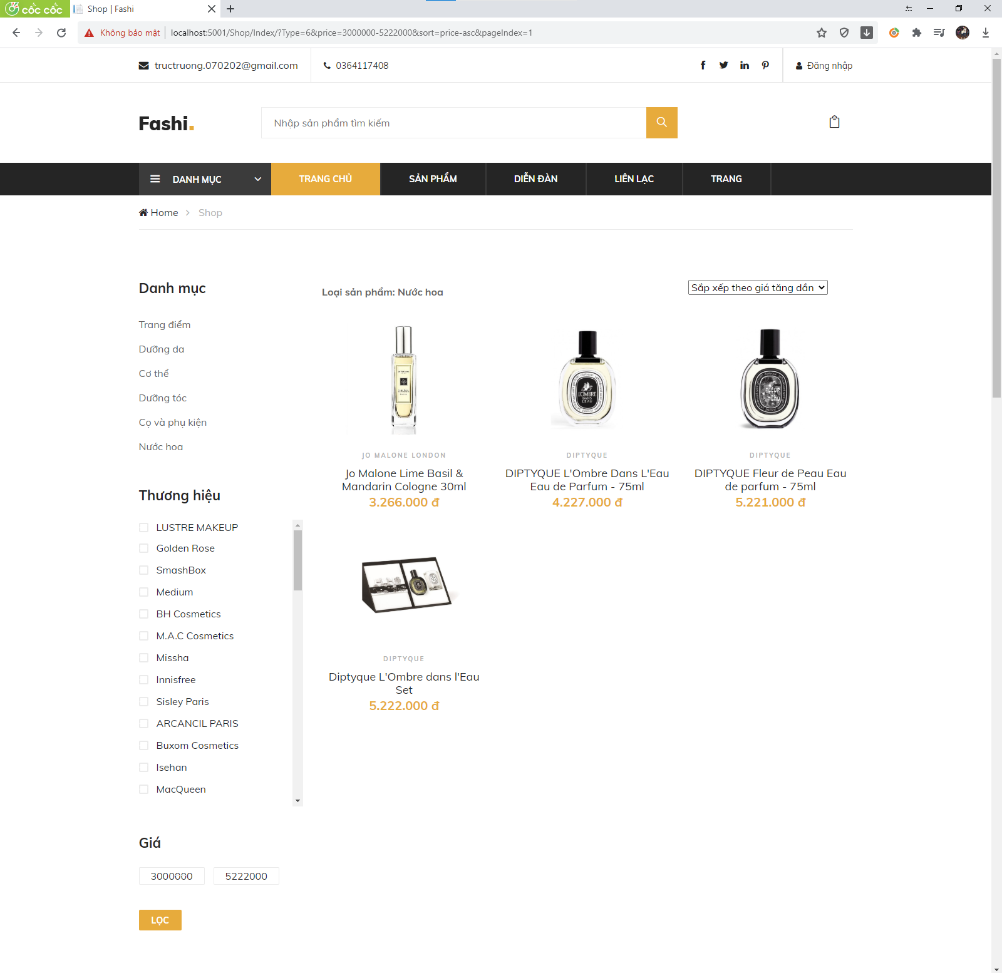

## Giao diện giỏ hàng

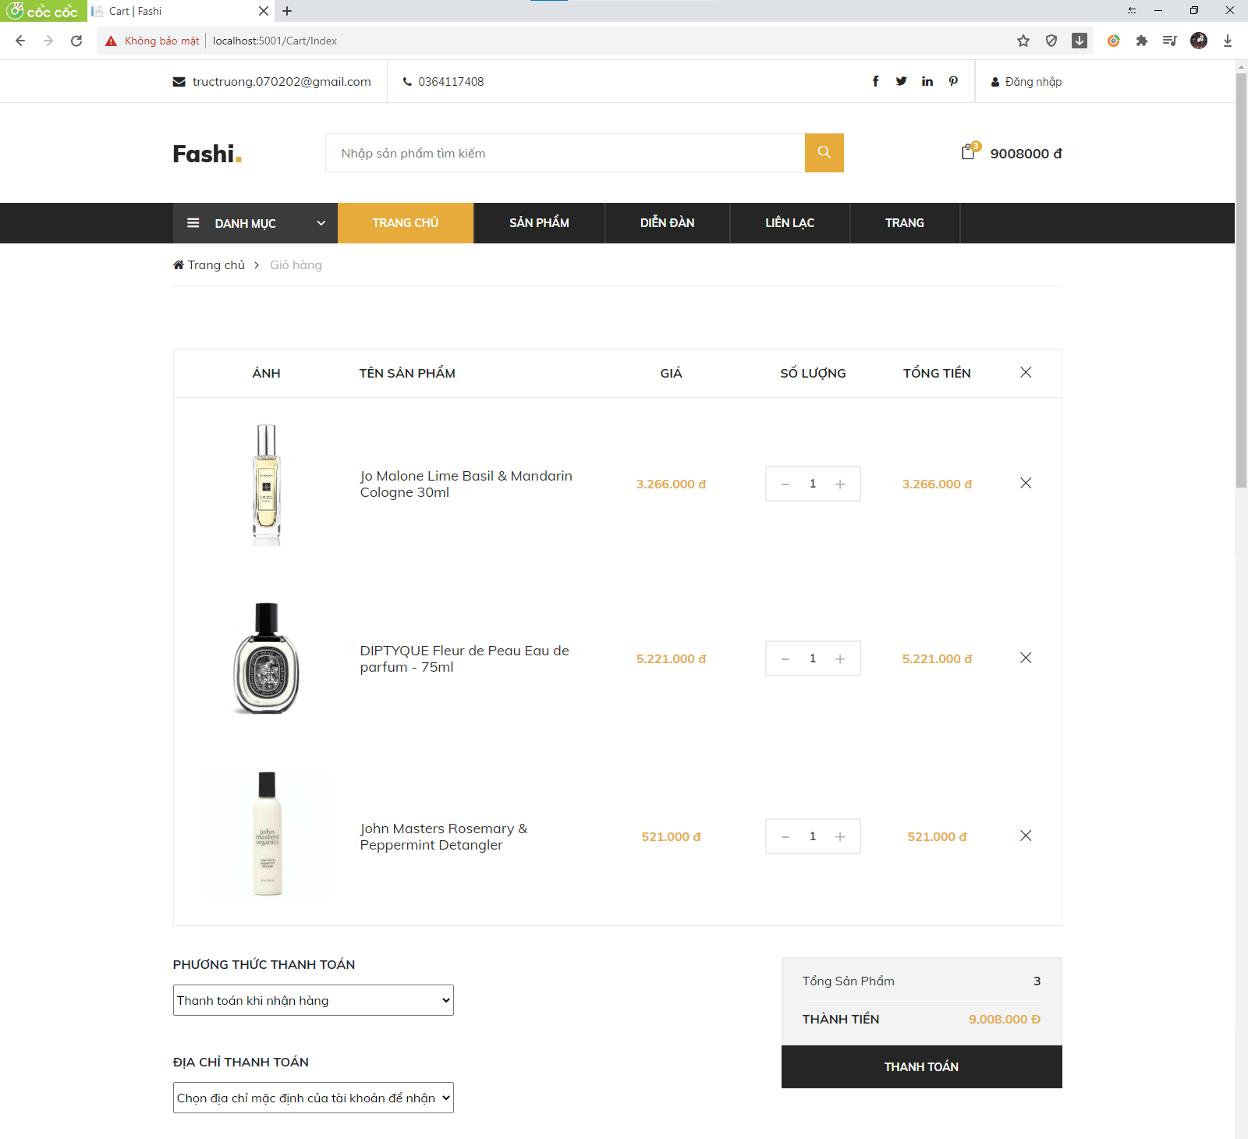

## Giao diện xem thông tin cá nhân

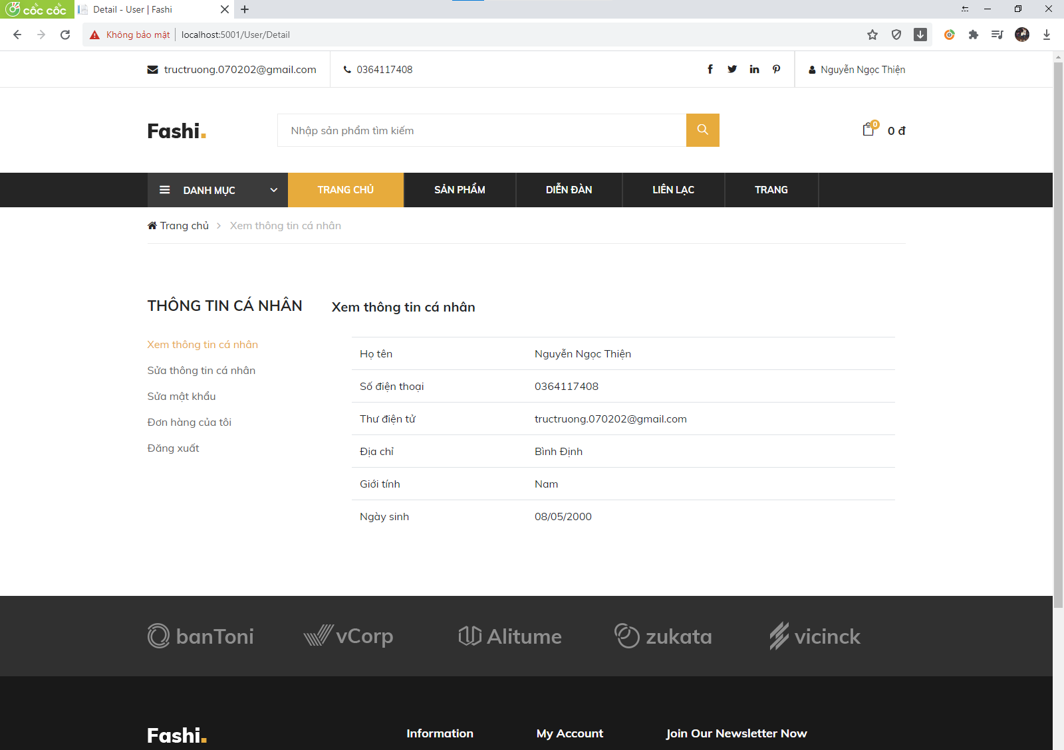

## Giao diện sửa thông tin cá nhân

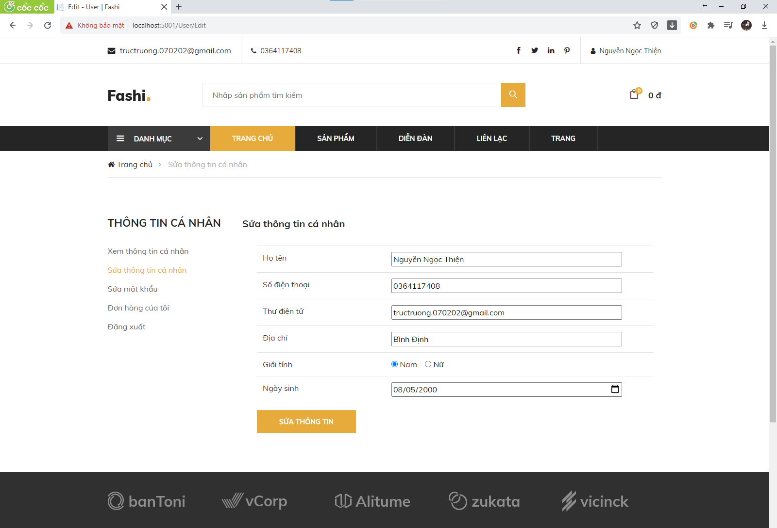

## Giao diện lịch sử giao dịch

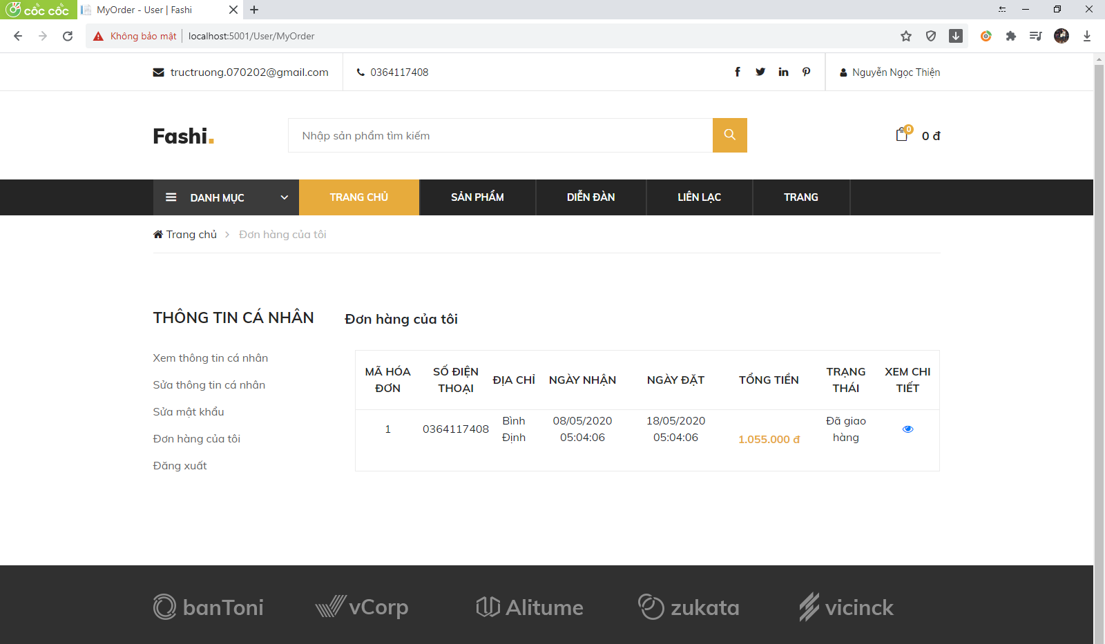

## Giao diện đăng nhập Admin

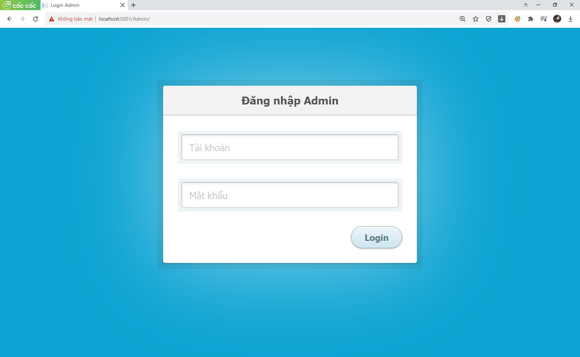

## Giao diện quản lý sản phẩm

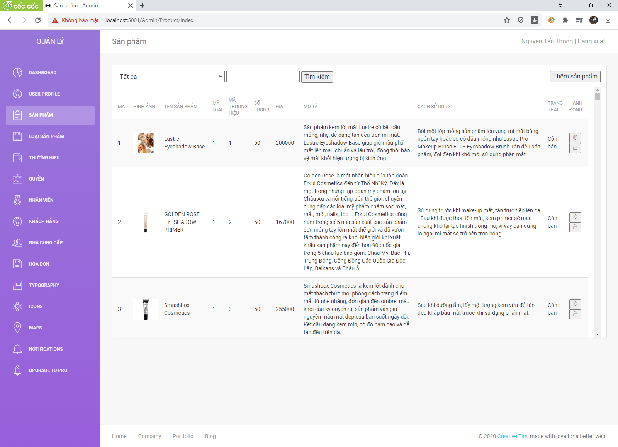

## Giao diện quản lý khách hàng

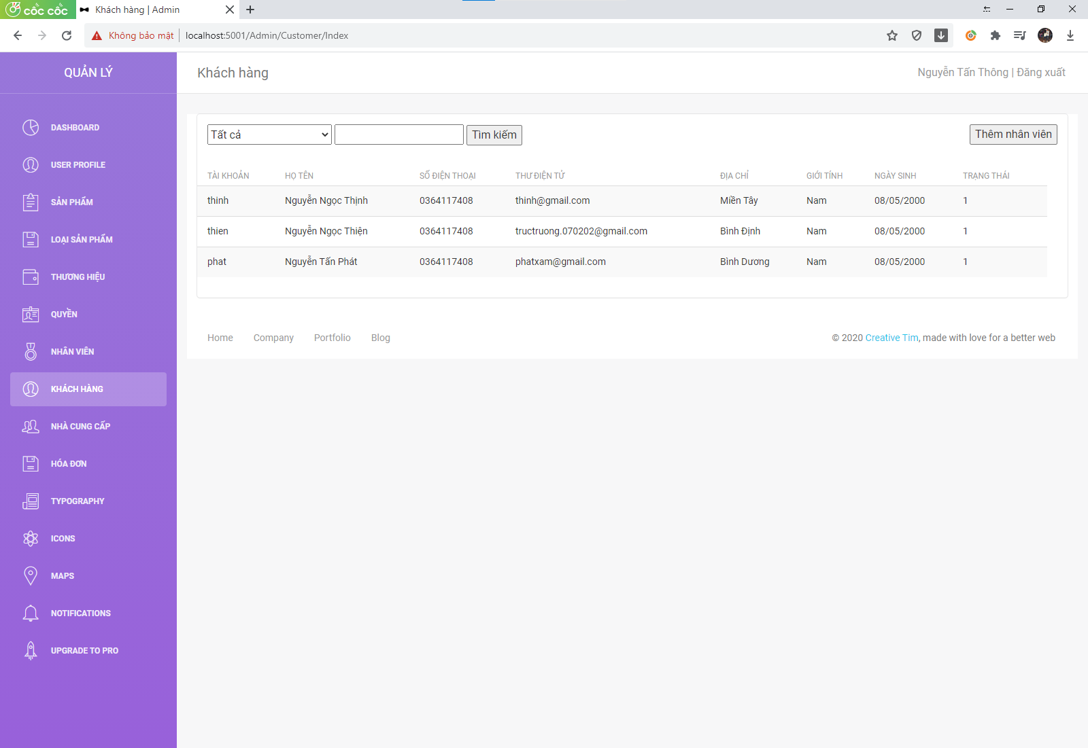

## Giao diện sửa quyền

# CHƯƠNG 5: LẬP TRÌNH VÀ KIỂM THỬ

## Giới thiệu các công cụ

## Hệ quản trị cơ sở dữ liệu SQLite



SQLite là một thư viện phần mềm mà triển khai một SQL Database Engine, không cần máy chủ, không cần cấu hình, khép kín và nhỏ gọn. Nó là một cơ sở dữ liệu, không cần cấu hình, có nghĩa là giống như các cơ sở dữ liệu khác mà bạn không cần phải cấu hình nó trong hệ thống của mình.

SQLite engine không phải là một quy trình độc lập (*standalone process*) như các cơ sở dữ liệu khác, bạn có thể liên kết nó một cách tĩnh hoặc động tùy theo yêu cầu của bạn với ứng dụng của bạn. SQLite truy cập trực tiếp các file lưu trữ (*storage files*) của nó.

SQLite có các ưu điểm sau:

* Tin cậy: các hoạt động transaction (chuyển giao) nội trong cơ sở dữ liệu được thực hiện trọn vẹn, không gây lỗi khi xảy ra sự cố phần cứng
* Tuân theo chuẩn SQL92 (chỉ có một vài đặc điểm không hỗ trợ)
* Không cần cài đặt cấu hình
* Kích thước chương trình gọn nhẹ, với cấu hình đầy đủ chỉ không đầy 300 kB
* Thực hiện các thao tác đơn giản nhanh hơn các hệ thống cơ sở dữ liệu khách/chủ khác[1]
* Không cần phần mềm phụ trợ
* Phần mềm tự do với mã nguồn mở, được chú thích rõ ràng

## Visual Studio Code

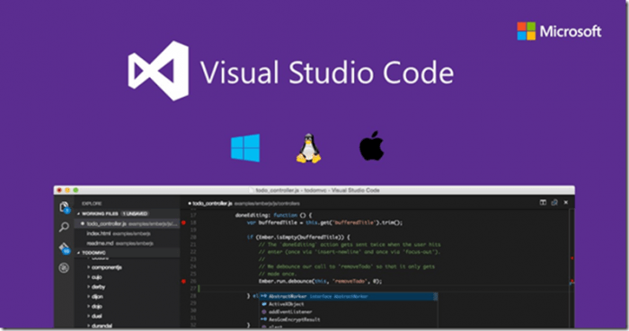

Visual Studio Code (VS Code hay VSC) là một trong những trình soạn thảo mã nguồn phổ biến nhất được sử dụng bởi các lập trình viên. Nhanh, nhẹ, hỗ trợ đa nền tảng, nhiều tính năng và là mã nguồn mở chính là những ưu điểm vượt trội khiến VS Code ngày càng được ứng dụng rộng rãi.

Visual Studio Code là một trình biên tập lập trình code miễn phí dành cho Windows, Linux và macOS, Visual Studio Code được phát triển bởi Microsoft. Nó được xem là một sự kết hợp hoàn hảo giữa IDE và Code Editor.

Visual Studio Code hỗ trợ chức năng debug, đi kèm với Git, có syntax highlighting, tự hoàn thành mã thông minh, snippets, và cải tiến mã nguồn. Nhờ tính năng tùy chỉnh, Visual Studio Code cũng cho phép người dùng thay đổi theme, phím tắt, và các tùy chọn khác.

Một số tính năng nổi bật:

* + Hỗ trợ nhiều ngôn ngữ lập trình
  + Hỗ trợ đa nền tảng
  + Cung cấp kho tiện ích mở rộng
  + Kho lưu trữ an toàn
  + Hỗ trợ web
  + Lưu trữ dữ liệu dạng phân cấp
  + Hỗ trợ viết Code
  + Hỗ trợ thiết bị đầu cuối
  + Màn hình đa nhiệm
  + Intellisense
  + Hỗ trợ Git
  + Bình luận

## Kiểm thử

|  |  |  |  |  |  |
| --- | --- | --- | --- | --- | --- |
| **STT** | **CHỨC NĂNG** | **SỐ LẦN CHẠY**  **THỬ** | **SỐ LẦN THÀNH**  **CÔNG** | **SỐ LẦN**  **SAI** | **NHẬN XÉT** |
| 1 | Thêm khách hàng | 20 | 20 | 0 | Tốt |
| 2 | Xóa khách hàng | 20 | 20 | 0 | Tốt |
| 3 | Tìm kiếm khách hàng | 20 | 20 | 0 | Tốt |
| 4 | Sửa khách hàng | 20 | 20 | 0 | Tốt |
| 5 | Thêm nhà cung cấp | 20 | 20 | 0 | Tốt |
| 6 | Xóa nhà cung cấp | 20 | 20 | 0 | Tốt |
| 7 | Tìm kiếm nhà cung  cấp | 20 | 20 | 0 | Tốt |
| 8 | Sửa nhà cung cấp | 20 | 20 | 0 | Tốt |
| 9 | Thêm phiếu nhập | 20 | 20 | 0 | Tốt |
| 10 | Xóa phiếu nhập | 20 | 20 | 0 | Tốt |
| 11 | Tìm kiếm phiếu nhập | 20 | 20 | 0 | Tốt |
| 12 | Sửa phiếu nhập | 20 | 20 | 0 | Tốt |
| 13 | Thêm hóa đơn | 20 | 20 | 0 | Tốt |
| 14 | Xóa hóa đơn | 20 | 20 | 0 | Tốt |
| 15 | Tìm kiếm hóa đơn | 20 | 20 | 0 | Tốt |

|  |  |  |  |  |  |
| --- | --- | --- | --- | --- | --- |
| 16 | Sửa hóa đơn | 20 | 20 | 0 | Tốt |
| 17 | Thêm tài khoản | 20 | 20 | 0 | Tốt |
| 18 | Xóa tài khoản | 20 | 20 | 0 | Tốt |
| 19 | Tìm kiếm tài khoản | 20 | 20 | 0 | Tốt |
| 20 | Sửa tài khoản | 20 | 20 | 0 | Tốt |
| 21 | Thêm nhân viên | 20 | 20 | 0 | Tốt |
| 22 | Xóa nhân viên | 20 | 20 | 0 | Tốt |
| 23 | Tìm kiếm nhân viên | 20 | 20 | 0 | Tốt |
| 24 | Sưa nhân viên | 20 | 20 | 0 | Tốt |
| 25 | Đăng nhập | 20 | 20 | 0 | Tốt |
| 26 | Đăng xuất | 20 | 20 | 0 | Tốt |
| 27 | Đổi mật khẩu | 20 | 20 | 0 | Tốt |
| 28 | Thêm quyền | 20 | 20 | 0 | Tốt |
| 29 | Xóa quyền | 20 | 20 | 0 | Tốt |
| 30 | Tìm kiếm quyền | 20 | 20 | 0 | Tốt |
| 31 | Sửa quyền | 20 | 20 | 0 | Tốt |
| 32 | Thêm loại sản phẩm | 20 | 20 | 0 | Tốt |
| 33 | Xóa loại sản phẩm | 20 | 20 | 0 | Tốt |
| 34 | Tìm kiếm loại sản  phẩm | 20 | 20 | 0 | Tốt |
| 35 | Sửa loại sản phẩm | 20 | 20 | 0 | Tốt |
| 36 | Thêm sản phẩm | 20 | 20 | 0 | Tốt |
| 37 | Xóa sản phẩm | 20 | 20 | 0 | Tốt |
| 38 | Tìm kiếm sản phẩm | 20 | 20 | 0 | Tốt |
| 39 | Sửa sản phẩm | 20 | 20 | 0 | Tốt |

*Bảng 5.1 : Kiểm thử*

Qua bảng kết quả kiểm thử trên, ta thấy phần mềm tương đối ổn định và cơ bản đã đáp ứng được những yêu cầu đặt ra ban đầu của đề tài.

# CHƯƠNG 6: KẾT LUẬN VÀ HƯỚNG PHÁT TRIỂN

## Kết quả thu được

Đề tài đã hoàn thành cùng với kết quả là đã xây dựng gần thành công một phần mềm hỗ trợ cho việc quản lý mỹ phẩm cho cửa hàng phần mềm hỗ trợ được một số chức năng như sau:

## Phần quản lý:

* + - Quản lý thông tin khách hàng
    - Quản lý thông tin nhà cung cấp
    - Quản lý thông tin mỹ phẩm
    - Quản lý thông tin hóa đơn
    - Quản lý thông tin phiếu nhập sản phẩm
    - Quản lý thông tin hàng tồn kho.

## Phần tra cứu:

* + - Tra cứu hóa đơn theo ngày lập và theo tổng tiền của hóa đơn.
    - Tra cứu phiếu nhập sản phẩm tên nhà cung cấp, theo số phiếu nhập và theo ngày nhập.
    - Tra cứu nhà cung cấp.
    - Tra cứu nhân viên.
    - Tra cứu khách hàng.

## Phần thống kê :

* + - Thống kê tồn kho
    - Thống kê hóa đơn
    - Thống kê khách hàng
    - Thống kê nhân viên
    - Thống kê sản phẩm

Với những tính năng trên, ta thấy phần mềm cơ bản đã đáp ứng được những yêu cầu đặt ra ban đầu của đề tài và cơ bản hỗ trợ được công việc quản lý mỹ phẩm tại của hàng …

## Hạn chế của đồ án

Do thời gian thực hiện đồ án có hạn và vốn kiến thức còn hạn hẹp nên trong đề tài này chắc chắn không tránh khỏi những sai lầm, thiếu sót. Vì vậy, em rất mong nhận được sự góp ý của thầy cô và những ai quan tâm đến đề tài này nhằm xây dựng đề tài được tốt hơn. Một số hạn chế của phần mềm:

* + - Chưa có tính bảo mật.
    - Các chức năng chưa thật sự hoàn chỉnh.
    - Chưa thực hiện được hết những thống kê báo cáo thực tế tại cửa hàng

## Hướng phát triển phần mềm trong tương lai

Trên cơ sở những phần đã thực hiện, đề tài có một số hướng phát triển sau:

* Khảo sát thêm thực tế để nâng cao chất lượng phần mềm quản lý.
* Xây dựng công cụ trợ giúp trên phần mềm.

Sau khi hoàn thiện phần mềm, sẽ triển khai sử dụng thực tế tại các cửa hàng kinh doanh mỹ phẩm.

# TÀI LIỆU THAM KHẢO

[1]. Đoàn Văn Ban, Nguyễn Thị Tinh. *Giáo trình phân tích thiết kế hệ thống hướng đối tượng bằng UML*. Nhà Xuất Bản Đại Học Sư Phạm.

[2]. Dương Anh Đức, Trần Hạnh Nhi-Lâm Quang Vũ.*Quy Trình PhátTriển Phần Mềm*.Nhà Xuất Bản DHQG TP Hồ Chí Minh.

[3]. Đặng Văn Đức. *Phân Tích Thiết Kế Hướng Đối Tượng Bằng UML*.Nhà Xuất Bản Giáo Dục.

[4]. *Đồ án Quản lý Vật Tư & website Bán Sách.* Thầy Nguyễn Hoàng Phong cung cấp.

[5]. Thạc Bình Cường. *Phân tích và thiết kế hệ thống thông tin*. Nhà Xuất Bản Đại Học Sư Phạm, 2008.

[6]. Ngô Minh Vương. *Phân tích và thiết kế hệ thống thông tin*. Nhà Xuất Bản Đại Học Quốc Gia TP HCM, 2010.

[7]. Phạm Hữu Khang. *Xây dựng ứng dụng Web bằng PHP & MySQl.* Nhà xuất bản Mũi Cà Mau, 2012